
Ata da Correição Ordinária Presencial realizada na 5ª Vara do Trabalho de Fortaleza - Ceará

Período: 6 a 7 de fevereiro de 2024

Aos 6 (seis) dias do mês de fevereiro de 2024, às 08 (oito) horas, teve início a Correição Ordinária presencial junto à 5ª Vara do Trabalho de Fortaleza, contando com a participação do Excelentíssimo Senhor Corregedor-Regional do TRT da 7ª Região e Vice-Presidente do Colégio de Presidentes(as) e Corregedores(as) dos Tribunais Regionais do Trabalho – COLEPRECOR, Desembargador Clóvis Valença Alves Filho, bem assim dos servidores Paulo Rogério da Cunha Moura (Secretário da Corregedoria-Regional), Celenilton Gomes da Silva (Assistente de Gabinete), Ênio Antônio Costa Lopes (Diretor da Divisão de Estatística) e Edgardino Sales Martins (Assistente da Secretaria da Corregedoria).
Na abertura dos trabalhos, o Excelentíssimo Senhor Corregedor-Regional, Desembargador Clóvis Valença Alves Filho, em conformidade com o edital previamente publicado, deu início à Correição Ordinária neste Órgão Judicial, saudando a Excelentíssima Senhora Juíza Titular da 5ª Vara do Trabalho de Fortaleza, Doutora Camila Miranda de Moraes, a Ilustríssima Senhora Diretora de Secretaria, Giselle Ramos Holanda, os servidores da Varas e a equipe da Corregedoria-Regional.
Após, manifestou sua satisfação por retornar à 5ª Vara do Trabalho de Fortaleza para sua última Correição, visto que está chegando ao fim de sua incumbência como Corregedor-Regional. Expressou seu contentamento e orgulho por liderar a Corregedoria no ano anterior, durante o qual o Tribunal Regional do Trabalho da Sétima Região alcançou todas as metas estabelecidas pelo Conselho Nacional de Justiça, um feito que o enche de alegria ao evidenciar o comprometimento, empenho e entusiasmo de todos os servidores, Juízes de Primeiro Grau de Jurisdição e Desembargadores em servir aos jurisdicionados. Em meio à agitação cotidiana, muitas vezes esquecemos que há uma pessoa natural por trás de cada ação judicial, buscando uma resposta que nem sempre é a desejada. Portanto, é crucial que a resposta seja rápida, pois a parte derrotada pode buscar outras vias para modificar a decisão desfavorável.
Portanto, o Senhor Corregedor-Regional parabenizou, novamente, todos os servidores e estagiários, destacando a contribuição dos Excelentíssimos Senhores Juízes para o atual patamar alcançado pelo nosso TRT-7. Almejando conquistas maiores, convoca a todos a continuarem engajados nesse percurso, visando, até o final deste ano, alcançar não apenas o Selo Ouro, mas o Selo Diamante, uma distinção que depende exclusivamente de nosso trabalho e pode ser alcançada mediante esforços razoáveis. Informou que amanhã, 7 de fevereiro de 2024, o Senhor Diretor da Divisão de Estatística, Ênio Antônio Costa Lopes, integrar-se-á à equipe correcional para discutir sobre as ferramentas eletrônicas e transformar em representações visuais todas as questões tratadas verbalmente hoje.
A Excelentíssima Senhora Juíza Titular da 5ª Vara do Trabalho de Fortaleza, Doutora Camila Miranda de Moraes, expressou suas boas-vindas à equipe da Corregedoria, lembrando que está na Unidade há apenas 6 (seis) meses. Antecipadamente, agradeceu a todos os servidores e estagiários por uma recepção tão generosa e calorosa. Reconhecendo a importância de uma boa acolhida, fez questão de estar presente para receber o Excelentíssimo Senhor Corregedor-Regional, Desembargador Clóvis Valença Alves Filho, e sua equipe. Em seguida, agradeceu à equipe de Correição pela contribuição que vem prestando ao Primeiro Grau de Jurisdição e afirmou que a Vara também tem algumas sugestões a oferecer. Por fim, colocou toda a Unidade à disposição, buscando assegurar que os trabalhos correcionais transcorram de maneira tranquila e produtiva.
O Excelentíssimo Senhor Corregedor-Regional, Desembargador Clóvis Valença Alves Filho, retomou a palavra para assegurar que as sugestões são sempre bem-vindas. Durante sua gestão na Corregedoria, tem priorizado o diálogo como meio de melhor atender aos colegas, reconhecendo que, muitas vezes, não temos a visão completa de uma situação ou o caminho a ser seguido para alcançar resultados positivos. Portanto, incentiva o compartilhamento de sugestões para discussão e eventual implementação, destacando o diálogo como uma ferramenta fundamental. Por fim, informou que, devido à falta de espaço físico decorrente dos trabalhos de restauração do prédio Dom Helder Câmara, a equipe de Correição se deslocará para a sala da Secretaria de Distribuição e Cumprimento de Mandados, no 5º andar do Edifício Desembargador Manoel Arízio de Castro, onde estará à disposição de servidores, Magistrados e jurisdicionados e, especialmente, amanhã, dia 7 de fevereiro de 2024, no horário estipulado em edital, das 9h30 às 11h, estará disponível para receber reclamações ou sugestões apresentadas pelas partes, pelo MPT e pelos advogados.
Com base nos dados extraídos do Processo Judicial Eletrônico (PJe), Sistema de Gerenciamento de Informações Administrativas e Judiciárias da Justiça do Trabalho (e-Gestão), Sistema Integrado de Gestão de Pessoas da Justiça do Trabalho (SIGEP-JT), Sistema de Gratificação de Magistrados (SGM) e Sistema de Consulta a Dados Operacionais (SICOND); nas informações consolidadas pela Secretaria de Gestão Estratégica; no exame dos procedimentos adotados na Secretaria da Vara e das ações em tramitação, o Excelentíssimo Senhor Desembargador Corregedor-Regional determinou o registro das informações e recomendações que seguem, as quais serão, oportunamente, juntadas aos autos da Correição Ordinária nº 0000006-28.2024.2.00.0507, autuada no Sistema PJeCor:

1. INFORMAÇÕES PREAMBULARES:

Juíza Diretora do Fórum | Doutora Ivânia Silva Araújo
Jurisdição atendida | Município de Fortaleza
Lei de criação | Lei 5650 de 11 de dezembro de 1970
Data de instalação | 14 de julho de 1971
Data da última correição realizada | 7 a 9 de março de 2023

2. MAGISTRADAS:

2.1. JUÍZA TITULAR: DOUTORA CAMILA MIRANDA DE MORAES
Período de atuação: Desde 25 de julho de 2023 (Ato TRT nº 204, de 24 de julho de 2023).

2.2. JUÍZA VINCULADA: DOUTORA LIANA MARIA FREITAS DE SÁ CAVALCANTE
Período de atuação: Vinculada à Unidade em 09 de maio de 2023 (Portaria SCR nº 035/2023).
* As Juízas Titular e Vinculada residem no Município sede da Vara do Trabalho.
3. QUADRO ATUAL: 13 SERVIDORES:

NOME | CARGO | DATA LOTAÇÃO
GISELLE RAMOS HOLANDA | DIRETORA DE SECRETARIA | 26/07/2023
GEORGE DE MELO PERAZZO | TÉCNICO JUDICIÁRIO ÁREA  ADMINISTRATIVA | 06/12/2005
RAIMUNDO SÉRGIO COSTA DE FREITAS | TÉCNICO JUDICIÁRIO ÁREA  ADMINISTRATIVA | 24/09/2018
HEGEL DE MELO FERNANDES JÚNIOR | ANALISTA JUDICIÁRIO ÁREA  JUDICIÁRIA | 10/07/2017
DEBORAH DE CARVALHO CAVALCANTE ALBUQUERQUE | TÉCNICO JUDICIÁRIO ÁREA  ADMINISTRATIVA | 30/09/2011
GERLANE SAMPAIO MARTINS | TÉCNICO JUDICIÁRIO ÁREA  ADMINISTRATIVA | 04/11/2005
NYVEA RODRIGUES RIBEIRO | ANALISTA JUDICIÁRIO ÁREA  JUDICIÁRIA | 06/06/2023
ADRIANA BÁRBARA DA SILVA SOUSA CUNHA | TÉCNICO JUDICIÁRIO ÁREA  JUDICIÁRIA | 18/07/2012
THIAGO CAVALCANTE FARIAS | TÉCNICO JUDICIÁRIO ÁREA  ADMINISTRATIVA | 05/09/2012
PAULA PAMPLONA DANTAS LEITE | ANALISTA JUDICIÁRIO ÁREA  JUDICIÁRIA | 27/07/2023
ELISÂNGELA DINIZ SOARES | TÉCNICO JUDICIÁRIO ÁREA  ADMINISTRATIVA | 14/04/2008
FRANCIALDO REBOUCAS GONDIM | TÉCNICO JUDICIÁRIO ÁREA  ADMINISTRATIVA | 05/11/1991
PAULO ROGÉRIO DE ALMEIDA LIMA | TÉCNICO JUDICIÁRIO ÁREA  ADMINISTRATIVA | 01/07/2014
OBS.: O Diretor de Secretaria cumpre suas atividades no regime de trabalho presencial, em observância ao disposto na alínea “b” do inciso I do art. 7º da Resolução Normativa Nº 20/2021 deste Tribunal, que veda o teletrabalho aos ocupantes de cargo comissionado de nível CJ.

4. QUADRO ATUAL DE ESTAGIÁRIOS:

NOME | INÍCIO DO ESTÁGIO NA UNIDADE
SOFIA MATOS VIDAL | 15/8/2023
JOÃO VICTOR OLIVEIRA CUNHA | 1/2/2024
LEONARDO BARBOSA PINTO | 1/2/2024

5. PRODUTIVIDADE DOS JUÍZES NA UNIDADE:

5.1. Quantidade de Audiências, Sentenças, Conciliações e Incidentes por Magistrado:

Atuação dos Magistrados na  5ª VT de Fortaleza | Audiências* | Sentenças | Conciliações | Incidentes processuais
ADALBERTO ELLERY BARREIRA NETO |  | 1
ANDRE BRAGA BARRETO | 22 | 2 | 7 | 3
CAMILA MIRANDA DE MORAES | 370 | 417 | 96 | 123
DAIANA GOMES ALMEIDA | 8 | 4 | 3 | 3
DANIELE FERNANDES DOS SANTOS | 19 | 15 | 3 | 14
GUILHERME CAMURÇA FILGUEIRA | 16 | 22 | 5 | 3
JEAN FABIO ALMEIDA DE OLIVEIRA |  | 17 |  | 2
JOANA MARIA SÁ DE ALENCAR |  | 16 |  | 4
JORGEANA LOPES DE LIMA | 265 | 243 | 72 | 113
LIANA MARIA FREITAS DE SÁ CAVALCANTE | 402 | 346 | 154 | 76
MARIA RAFAELA DE CASTRO | 10 | 23 | 1 | 8
MAURO ELVAS FALCAO CARNEIRO | 42 |  |  | 1
NAIRA PINHEIRO RABELO DE ALENCAR |  | 16 |  | 5
NEY FRAGA FILHO |  | 15 |  | 4
RAFAEL DE SOUZA CARNEIRO |  | 17 | 2 | 3
RAFAELA SOARES FERNANDES | 12 | 4 |  | 5
RONALDO SOLANO FEITOSA | 81 | 10 | 13 | 2
ROSSANA RAIA DOS SANTOS | 367 | 223 | 114 | 65
TIAGO BRASIL PITA |  | 17 |  | 2
Total | 1.614 | 1.409 | 470 | 436
*Audiências realizadas.
**Audiências realizadas no CEJUSC-1º Grau de Jurisdição.
Fontes: Relatório SICOND Varas do trabalho - demandas e produtividades - Solucionados, Incidentes e Audiências (dados extraídos em 29/01/2024 – posição 28/01/2024). Período de apuração: 29/01/2023 a 28/01/2024).

5.2. Prazo médio (em dias corridos) para julgamento de mérito na unidade, da conclusão até a prolação da sentença:

Atuação dos Magistrados na 5ª VT de Fortaleza | Prazo médio para prolação de sentenças de mérito
ADALBERTO ELLERY BARREIRA NETO | 89
CAMILA MIRANDA DE MORAES | 8,89
DAIANA GOMES ALMEIDA | -
DANIELE FERNANDES DOS SANTOS | 55,23
GUILHERME CAMURÇA FILGUEIRA | 33,94
JEAN FABIO ALMEIDA DE OLIVEIRA | 7,41
JOANA MARIA SÁ DE ALENCAR | 21,5
JORGEANA LOPES DE LIMA | 123,27
LIANA MARIA FREITAS DE SÁ CAVALCANTE | 35,89
MARIA RAFAELA DE CASTRO | 24,17
NAIRA PINHEIRO RABELO DE ALENCAR | 34,20
NEY FRAGA FILHO | 2,27
RAFAEL DE SOUZA CARNEIRO | 46,65
RAFAELA SOARES FERNANDES | 14,00
ROSSANA RAIA DOS SANTOS | 85,36
TIAGO BRASIL PITA | 49,76
Prazo médio para julgamento na unidade | 47,55
Fontes: Relatório SICOND DEMANDAS E PRODUTIVIDADES - GESTÃO.VARA – FASES – CONHECIMENTO – PRAZOS MÉDIOS – Da conclusão até a prolação da sentença (dados extraídos em 29/01/2024 – posição 28/01/2024). Período de apuração: 29/01/2023 a 28/01/2024).
5.3. Sentenças de mérito (conhecimento) pendentes de julgamento na data da Correição:
Magistrados com sentenças pendentes na 5ª VT de Fortaleza | No prazo | Prazo vencido | Total
CAMILA MIRANDA DE MORAES | 4 | 0 | 4
DANIELE FERNANDES DOS SANTOS | 1 | 0 | 1
GUILHERME CAMURÇA FILGUEIRA | 2 | 0 | 2
JORGEANA LOPES DE LIMA | 2 | 0 | 2
LIANA MARIA FREITAS DE SÁ CAVALCANTE | 5 | 0 | 5
Total de sentenças pendentes na Vara | 14 | 0 | 14
Fontes: Relatório SICOND Correição virtual - item 4.C (dados extraídos em 29/01/2024 – posição 28/01/2024). Período de apuração: 29/01/2023 a 28/01/2024).

5.3.1. Sentenças de mérito (conhecimento) pendentes de julgamento ao término do recesso forense e ao final da suspensão de prazos processuais prevista no art. 220 do CPC:
Juízes Titular e Substituta | Pendentes em 07/01/2024 | Pendentes em 21/01/2024
CAMILA MIRANDA DE MORAES | 0 | 1
LIANA MARIA F. DE SÁ CAVALCANTE | 20 | 15
Total de sentenças pendentes na Vara | 20 | 16
- Recesso forense: de 20/12/2023 a 06/01/2024.
- Suspensão dos prazos processuais, na forma do art. 220 do CPC: de 20/12/2023 a 20/01/2024.

5.4. Incidentes processuais pendentes de julgamento na data da Correição:
Magistrados com incidentes processuais pendentes na 5ª VT de Fortaleza | No prazo | Prazo vencido | Total
CAMILA MIRANDA DE MORAES | 0 | 0 | 0
LIANA MARIA F. DE SÁ CAVALCANTE | 0 | 2 | 2
Total de incidentes pendentes na Vara | 0 | 2 | 2
Fontes: Relatório SICOND Correição virtual - item 4.C (dados extraídos em 29/01/2024 – posição 28/01/2024). Período de apuração: 29/01/2023 a 28/01/2024).

5.4.1. Incidentes processuais pendentes de julgamento ao término do recesso forense e ao final da suspensão de prazos processuais prevista no art. 220 do CPC:
Juízes Titular e Substituta | Pendentes em 7/1/2024 | Pendentes em 21/1/2024
CAMILA MIRANDA DE MORAES | 1 | 0
LIANA MARIA F. DE SÁ CAVALCANTE | 4 | 3
Total de incidentes pendentes | 5 | 0
- Recesso forense: de 20/12/2023 a 06/01/2024.
- Suspensão dos prazos processuais, na forma do art. 220 do CPC: de 20/12/2023 a 20/01/2024.

5.5. Embargos Declaratórios pendentes de julgamento na data da Correição:
Juízes Titular e Substituta | No prazo | Prazo vencido | Total
CAMILA MIRANDA DE MORAES | 3 | 0 | 3
DANIELE FERNANDES DOS SANTOS | 2 | 0 | 2
GUILHERME CAMURÇA FILGUEIRA | 1 | 0 | 1
JORGEANA LOPES DE LIMA | 3 | 0 | 3
TIAGO BRASIL PITA | 1 | 0 | 1
Total de incidentes pendentes na Vara | 10 | 0 | 10
Fontes: Relatório SICOND Correição virtual - item 4.C (dados extraídos em 29/01/2024 – posição 28/01/2024). Período de apuração: 29/01/2023 a 28/01/2024).

5.5.1. Embargos Declaratórios pendentes de julgamento ao término do recesso forense e ao final da suspensão de prazos processuais prevista no art. 220 do CPC:
Juízes Titular e Substituta | Pendentes em 07/01/2024 | Pendentes em 21/01/2024
CAMILA MIRANDA DE MORAES | 6 | 3
LIANA MARIA F. DE SÁ CAVALCANTE | 8 | 0
Total de Embargos pendentes | 14 | 3
- Recesso forense: de 20/12/2023 a 06/01/2024.
- Suspensão dos prazos processuais, na forma do art. 220 do CPC: de 20/12/2023 a 20/01/2024.

5.6. Produtividade da Vara:

Unidade Judiciária | Quantidades |  |  | Prazo médio para julgamento
5ª VT de Fortaleza | Sentenças | Incidentes processuais* | Conciliações** | Prazo médio para julgamento
5ª VT de Fortaleza | 1.409 | 436 | 470 | 47,55
Fontes: Relatório SICOND Varas do trabalho - demandas e produtividades - Solucionados e Incidentes (dados extraídos em 29/01/2024 – posição 28/01/2024). Período de apuração: 29/01/2023 a 28/01/2024).
*Incidentes resolvidos e/ou prejudicados.
**Valor engloba ações conciliadas pós sentença e antes do trânsito em julgado.

6. PRAZOS MÉDIOS:

6.1. Prazos médios, em dias corridos, do ajuizamento da ação até a realização da audiência inicial:
Unidade Judiciária | Prazo médio
5ª VT de Fortaleza | Sumaríssimo | Ordinário
5ª VT de Fortaleza | 85,85 | 80,58
Fonte: Relatório SICOND Correição virtual - item 4.C (dados extraídos em 29/01/2024 – posição 28/01/2024). Período de apuração: 29/01/2023 a 28/01/2024).
6.2. Prazos médios do ajuizamento da ação até a realização da audiência inicial (consideradas apenas as ações ajuizadas no trimestre de 28 de outubro de 2023 até 28 de janeiro de 2024).
Unidade Judiciária | Prazo médio
5ª VT de Fortaleza | Sumaríssimo | Ordinário
5ª VT de Fortaleza | 89,1 | 89,78
Fonte: Sistema SICOND /Correição Virtual - item 4.C.

6.3. Prazos médios, em dias corridos, da realização da 1ª audiência até o encerramento da instrução na fase de conhecimento:
Unidade Judiciária | Prazo médio
5ª VT de Fortaleza | Sumaríssimo | Ordinário
5ª VT de Fortaleza | 69,96 | 184,84
Fonte: Relatório SICOND Correição virtual - item 4. (dados extraídos em 29/01/2024 – posição 28/01/2024). Período de apuração: 29/01/2023 a 28/01/2024).

6.4.Tempo de espera do jurisdicionado (prazo médio) do ajuizamento da ação até a prolação da sentença:
Unidade Judiciária | Prazo médio
5ª VT de Fortaleza | Sumaríssimo | Ordinário
5ª VT de Fortaleza | 186,99 | 319,41
Fonte: Relatório SICOND Correição virtual - item 4.C (dados extraídos em 29/01/2024 – posição 28/01/2024). Período de apuração: 29/01/2023 a 28/01/2024).

6.5. Quantidade de ações em pauta de audiências por semana (média):
Unidade Judiciária: 5ª VT de Fortaleza
Dias de audiências por semana | Total de ações em pauta por dia
04 | 12 ações por dia, sendo 02 instruções e 10 unas.
Fonte: Informações prestadas pelo (a) Diretor(a) de Secretaria.

7. MOVIMENTAÇÃO PROCESSUAL:

7.1. Quantidade de ações trabalhistas ajuizadas na unidade:
Unidade Judiciária | 2022 | 2023 | 2024  (posição em 28/01/2024)
5ª VT de Fortaleza | 1.054 | 1.231 | 91
Fontes: Ano 2022: Relatório SICOND Correição Virtual. 2.ATU.1.A - Recebidos na fase de conhecimento. Período de apuração: 01/01/2022 a 31/12/2022.
Ano 2023: Relatório SICOND Correição Virtual. 2.ATU.1.A - Recebidos na fase de conhecimento. Período de apuração: 01/01/2023 a 31/12/2023.
Ano 2024: Relatório SICOND Correição Virtual. 2.ATU.1.A - Recebidos na fase de conhecimento. Período de apuração: 01/01/2024 a 28/01/2024.

7.2. Acervo da Unidade Judiciária (quantidade de ações em tramitação):
Unidade Judiciária: 5ª VT de Fortaleza
Ações pendentes de finalização
 | Acervo em  31/12/2022 | Acervo em 31/12/2023 | 2024  (Acervo em 28/01/2024)
Conhecimento | 1.732 | 1.314 | -
Liquidação | 485 | 580 | -
Execução | 2.504 | 2.408 | -
Cartas Precatórias pendentes de devolução | 31 | 26 | -
TOTAL | 4.752 | 4.328 | -
Fonte: e-Gestão (Ações pendentes de finalização e Cartas precatórias pendentes de devolução. Tabela A.5.1 Acervo por Vara do Trabalho da 7ª Região-CE
7.3. Prazos médios (em dias corridos) nas principais fases processuais:
Unidade Judiciária: 5ª VT de Fortaleza
Conhecimento (até a prolação da sentença) | 256,33
Liquidação (do início ao encerramento) | 399,14
Execução (do início à extinção) | 1.710,59
Arquivamento definitivo: Do ajuizamento da ação até o arquivamento definitivo | 1.361,01
Fonte: e-Gestão (tabela A.4.4 – Prazos médios nas fases de conhecimento, liquidação e execução.
Período analisado: 01/01/2023 a 31/12/2023).

8. SITUAÇÃO DAS AÇÕES EM 30/01/2024

8.1. Fase de Conhecimento:
Tarefa | Quantidade | Data do mais antigo | Ação
Acordo vencido | - | - | -
Aguardando apreciação pelo Grau superior | 514 | 02/12/2013 | 0010070-27.2012.5.07.0005
Aguardando audiência | 297 | 16/08/2023 | 0000494-24.2023.5.07.0005
Aguardando cumprimento de acordo | 02 | 29/01/2024 | 0000711-67.2023.5.07.0005
Aguardando final do sobrestamento | 56 | 09/06/2018 | 0000711-67.2023.5.07.0005
Aguardando prazo | 271 | 18/08/2023 | 0000481-93.2021.5.07.0005
Análise | 03 | 29/01/2024 | 0001125-02.2022.5.07.0005
Assinar despacho/decisão | 04 | 30/01/2024 | 0000882-24.2023.5.07.0005
Assinar sentença | 03 | 08/12/2023 | 0000622-44.2023.5.07.0005
Conclusão ao Magistrado | 03 | 24/01/2024 | 0000076-52.2024.5.07.0005
Cumprimento de Providências | 28 | 03/10/2023 | 0001745-24.2016.5.07.0005
Elaborar despacho/decisão | 22 | 15/01/2024 | 0001815-80.2012.5.07.0005
Elaborar sentença | 24 | 11/12/2023 | 0000320-15.2023.5.07.0005
Escolher tipo de arquivamento | - | - | -
Prazos Vencidos | 28 | 25/01/2024 | 0000443-47.2022.5.07.0005
Preparar expedientes e comunicações | 35 | 04/12/2023 | 0000821-03.2022.5.07.0005
Recebimento e remessa | 12 | 26/01/2024 | 0000639-22.2019.5.07.0005
Registrar Trânsito em Julgado | 02 | 29/01/2024 | 0000796-53.2023.5.07.0005
Triagem | 03 | 25/01/2024 | 0000080-89.2024.5.07.0005
OBSERVAÇÕES
Fonte: PJe.

8.2. Fase de Liquidação:
Tarefa | Quantidade | Data do mais antigo | Ação
Aguardando apreciação pelo Grau superior | 07 | 23/07/2021 | 0000080-31.2020.5.07.0005
Aguardando cumprimento de acordo | - | - | -
Aguardando final do sobrestamento | 143 | 08/03/2023 | 0001353-55.2014.5.07.0005
Aguardando prazo | 80 | 16/08/2023 | 0000713-08.2021.5.07.0005
Análise | - | - | -
Assinar despacho/decisão | 15 | 30/01/2024 | 0001498-09.2017.5.07.0005
Conclusão ao Magistrado | - | - | -
Cumprimento de Providências | 140 | 04/09/2023 | 0001737-13.2017.5.07.0005
Elaborar decisão | 01 | 18/01/2024 | 0000594-76.2023.5.07.0005
Elaborar despacho | 36 | 19/10/2023 | 0201000-07.2009.5.07.0005
Iniciar Liquidação | - | - | -
Prazos Vencidos | 22 | 27/01/2024 | 0001854-04.2017.5.07.0005
Preparar expedientes e comunicações | 22 | 23/10/2023 | 0001254-12.2019.5.07.0005
OBSERVAÇÕES
Fonte: PJe.

8.3. Fase de Execução:
Tarefa | Quantidade | Data do mais antigo | Ação
Aguardando apreciação pelo Grau de Jurisdição superior | 293 | 14/06/2018 | 0076800-93.2007.5.07.0005
Aguardando Audiência | - | - | -
Aguardando cumprimento de acordo | - | - | -
Aguardando final do sobrestamento | 236 | 09/06/2018 | 0132100-06.2008.5.07.0005
Aguardando prazo | 642 | 18/01/2023 | 0001346-63.2014.5.07.0005
Análise | 05 | 15/01/2024 | 0001184-72.2017.5.07.0002
Assinar despacho/decisão | 55 | 29/01/2024 | 0000291-96.2022.5.07.0005
Conclusão ao Magistrado | 02 | 24/04/2024 | 0000076-52.2024.5.07.0005
Cumprimento de Providências | 523 | 01/09/2023 | 0000167-16.2022.5.07.0005
Elaborar decisão | 06 | 18/01/2024 | 0000594-76.2023.5.07.0005
Elaborar despacho | 223 | 19/10/2023 | 0201000-07.2009.5.07.0005
Elaborar sentença | 25 | 17/10/2023 | 0001934-02.2016.5.07.0005
Escolher tipo de arquivamento | - | - | -
Escolher tipo de sobrestamento-suspensão | - | - | -
Prazos Vencidos | 146 | 25/01/2024 | 0000490-89.2020.5.07.0005
Preparar expedientes e comunicações | 246 | 23/10/2023 | 0001254-12.2019.5.07.0005
Recebimento e remessa | 13 | 26/01/2024 | 0000639-22.2019.5.07.0005
Registrar Trânsito em Julgado | 01 | 29/01/2024 | 0000796-53.2023.5.07.0005
OBSERVAÇÕES
A) Pendências na tarefa “Publicações DEJT - Com Erro”:
Foram constatadas 47 (quarenta e sete) ações judiciais com mensagens de erro. Ressalta-se que as pendências foram solucionadas no curso dos trabalhos correcionais;

B) Painel Hermes:
Foram constatadas ações judiciais com cumprimento de mandados judiciais em atraso, sem a devida certificação de cobrança pela Unidade Judiciária. A título de exemplo: ATOrd 0000911-16.2019.5.07.0005, com 88 dias de atraso; ATSum 0000916-96.2023.5.07.0005, com 71 dias de atraso; e CartPrecCiv 0001206-14.2023.5.07.0005, com 69 dias de atraso. Referência: dia 6/2/2024;

C) Pendências na tarefa “Comunicação e Expedientes”:
Foram constatadas 278 (duzentas e setenta e oito) demandas, sendo a mais antiga de 23/10/2023 (ATOrd 0001254-12.2019.5.07.0005). Dentre elas, seguem as observações:
- ATSum 0000593-38.2016.5.07.0005 - petição protocolizada em 1º/11/2023, ao passo que o próximo ato do Juízo ocorreu apenas em 31/1/2024 (alvará judicial);
- ATOrd 0172900-76.2008.5.07.0005 - petição protocolizada em 30/10/2023, ao passo que o próximo ato do Juízo ocorreu apenas em 31/1/2024 (alvará judicial);
- ATSum 0000821-71.2020.5.07.0005 - de 11/9/2023 a 13/11/2023 não houve atos do Juízo;

D) Pendências na tarefa “Minutar Despacho”:
Foram constatados 189 (cento e oitenta e nove) feitos, sendo o mais antigo de 12/12/2023 (ATOrd 0000931-02.2022.5.07.0005). Dentre eles, seguem as observações:
- ATOrd 0001639-28.2017.5.07.0005 - ação sem movimentação processual de 16/11/2023 a 1º/2/2024. Além disso, o ato ordinário do dia 1º/2/2024 indica a ordem do Juízo para as notificações, via edital, comunicação que ainda não foi realizada;
- ATSum 0001180-70.2010.5.07.0005 - ação sem movimentação processual de 2/5/2023 a 8/8/2023;
- ATSum 0000781-89.2020.5.07.0005 - petição protocolizada em 23/11/2023 ainda não apreciada;

E) Pendências nas tarefas “Minutar Sentença”:
No que concerne à fase de execução, foram constatadas 2 (duas) demandas, sendo a mais antiga de 17/10/2023 (ATSum 0001934-02.2016.5.07.0005);

F) Pendências nas tarefas “Minutar ED”:
Foram constatadas 9 (nove) ações judiciais, sendo a mais antiga de 11/1/2024 (ATOrd 0000407-68.2023.5.07.0005);

G) Pendências na tarefa “Aguardando cumprimento de acordo”:
Foram constatadas ações com acordo homologado na fase de conhecimento que, embora sobrestadas, não houve a mudança de fase processual, a exemplo das ACum 0000440-63.2020.5.07.0005, ATSum 0000391-51.2022.5.07.0005 e ATOrd 0000224-68.2021.5.07.0005;

H) Pendências na tarefa “Aguardando final do sobrestamento”:
Foram constatados 468 (quatrocentos e sessenta e oito) feitos, sendo o mais antigo de 9/6/2018 (ATOrd 0132100-06.2008.5.07.0005). Dentre eles, seguem as observações:
- ATSum 0000128-58.2018.5.07.0005 - não houve a notificação da parte autora para indicar meios de execução, da forma determinada pelo despacho do dia 21/10/2020, sobrestando-se a demanda sem o cumprimento das ordens judiciais;
- ATOrd 0000609-26.2015.5.07.0005 - o despacho do dia 5/5/2020 não foi cumprido de forma integral, porquanto não houve o cumprimento das demais ordens do Juízo após o prazo de suspensão;
- ExFis 0000299-88.2013.5.07.0005 - demanda sem movimentação processual após o prazo concedido pelo despacho do dia 9/3/2021. Ademais, há uma certidão sem assinatura, constando a data 8/8/2023;

I) Pendências na tarefa “Aguardando prazo”:
Foram constatados 534 (quinhentos e trinta e quatro) feitos, sendo o mais antigo de 18/1/2023 (ATOrd 0001346-63.2014.5.07.0005). Dentre eles, seguem as observações:
- ATOrd 0001346-63.2014.5.07.0005 - ação judicial pendente de arquivamento desde 16/1/2023. Ademais, ao verificar a aba “Expedientes” do PJe, constatou-se prazo em aberto desde 22/1/2015;
- ATOrd 0000501-16.2023.5.07.0005 - Recurso Ordinário pendente de encaminhamento ao 2º Grau de Jurisdição desde 15/12/2023;
- ATSum 0000070-79.2023.5.07.0005 - não houve a notificação das partes para manifestação em relação aos esclarecimentos prestados pelo perito, conforme determinado no despacho de 5/12/2023;

J) Pendências na tarefa “Cumprimento de Providências”:
Foram constatadas 577 (quinhentas e setenta e sete) ações judiciais, sendo a mais antiga de 4/9/2023 (ACC 0001737-13.2017.5.07.0005). Dentre elas, seguem as observações:
- ACC 0001737-13.2017.5.07.0005 - ação encaminhada ao setor de cálculo em 4/9/2023. Todavia, não há atos do Juízo nem cálculos posteriores;
- ATSum 0000168-98.2022.5.07.0005 - ação encaminhada ao setor de cálculo em 13/9/2023. Entretanto, não há atos do Juízo nem cálculos posteriores;
- ExProvAS 0000603-43.2020.5.07.0005 - demanda sem movimentação processual desde 3/7/2023;

K) Pendências no Sistema de Gestão Eletrônica de Precatórios (GPREC):
Foram constatadas ações judiciais arquivadas definitivamente no PJe, mas sem o devido processamento da requisição de pagamento no GPREC, com ausência de alimentação do adimplemento no referido sistema. A título de exemplo, ATOrd 0000622-93.2013.5.07.0005 e ATOrd 0000881-20.2015.5.07.0005.

L) MSCiv 0002026-43.2017.5.07.005:
Na Ata de Correição Ordinária do ano 2023, constou que inexistia Sentença de Mérito em relação ao referido mandamus, sendo determinada a regularização processual. Por sua vez, na presente Correição Ordinária, foi detectado que, apesar da existência da movimentação processual “julgado improcedente”, não havia pronunciamento judicial correspondente. Assim, após tratativas com a direção da Unidade, a Sentença foi prolatada em 6/2/2024, solucionando a pendência.

RECOMENDAÇÕES:
1. Verificar sistematicamente as publicações no DEJT e, nos casos de erros, refazer de imediato, sempre observando as credenciais dos servidores responsáveis;

2. Proceder à regular análise dos mandados judiciais com cumprimento em atraso (Painel Hermes), com a certificação de cobrança e, se houver, com a justificativa fornecida pelo(a) Oficial(a) de Justiça ou setor responsável;

3. Proceder à análise e movimentação das ações constantes na tarefa “Comunicação e Expedientes”, de modo que os feitos não permaneçam na tarefa por prazo superior a 30 (trinta) dias;

4. Evitar manter as ações judiciais sem movimentação processual por prazo superior a 30 (trinta) dias, independentemente da tarefa na qual se encontrem no Sistema PJe. Ademais, detectando a referida situação, as determinações posteriores do Juízo devem ser cumpridas de imediato, evitando-se novo lapso de tempo de espera, o que afeta a celeridade constitucional;

5. Proceder à análise e movimentação das ações constantes nas tarefas “Minutar Despacho”, de modo que os feitos não permaneçam na tarefa por prazo superior a 30 (trinta) dias;

6. Proceder à movimentação das ações constantes nas tarefas “Minutar Sentença”, de modo que os feitos não permaneçam na tarefa por prazo superior a 30 (trinta) dias, exceto julgamento de mérito, que detém prazo diverso;

7. Proceder à movimentação das ações constantes nas tarefas “Minutar ED”, de modo que os feitos não permaneçam na tarefa por prazo superior a 5 (cinco) dias, nos termos do art. 1.024 do Código de Processo Civil;

8. Homologado o acordo na fase de conhecimento, proceder à imediata movimentação da ação para a fase de liquidação, com sobrestamento do feito;

9. Manter rigoroso controle na análise das ações constantes na tarefa “Aguardando final do sobrestamento”, a fim de evitar acúmulo, dando andamento processual aos feitos aptos ao fim do sobrestamento;

10. Manter rigoroso controle na análise das ações constantes na tarefa “Aguardando prazo”, a fim de evitar acúmulo, dando o necessário andamento processual após o prazo ofertado. Ademais, deve-se manter rigoroso e efetivo controle em relação aos prazos em aberto, de modo que, tão logo cumpridos os mandados e demais notificações, proceder ao fechamento do prazo para que a demanda tramite na tarefa adequada;

11. Manter rigoroso controle na análise e encaminhamento das ações constantes na tarefa “Cumprimento de Providências”, a fim de evitar acúmulo, devendo ser tratadas no prazo máximo de 30 (trinta) dias;

12. Manter rigoroso e efetivo controle no cadastramento e gestão dos precatórios e requisições de pequeno valor no Sistema GPREC, no registro das atualizações de cálculos, bem assim na confirmação dos pagamentos, controlando todo o fluxo de tramitação e adimplemento das requisições de pagamento, de modo que guarde consonância com os atos judiciais e movimentações praticados no PJe.

13. Manter rigoroso e efetivo controle em relação aos prazos em aberto dos expedientes, de modo que, tão logo cumpridos os mandados e demais notificações, proceder ao encerramento do prazo, de modo que a demanda tramite na tarefa adequada;

DETERMINAÇÕES:

1. Proceder à imediata análise e movimentação das ações constantes na tarefa “Comunicação e Expedientes”, passando a observar a recomendação disposta no item 3, e informando à Corregedoria-Regional, no prazo de 30 (trinta) dias, o cumprimento da determinação;

2. Proceder à imediata confecção dos editais determinados na ATOrd 0001639-28.2017.5.07.0005, passando a observar a recomendação disposta no item 4, e informando à Corregedoria-Regional, no prazo de 30 (trinta) dias, o cumprimento da determinação;

3. Proceder à imediata análise e movimentação das ações constantes na tarefa “Minutar Despacho”, a exemplo da ATSum 0000781-89.2020.5.07.0005 e demais demandas na mesma situação, passando a observar a recomendação disposta no item 5, e informando à Corregedoria-Regional, no prazo de 30 (trinta) dias, o cumprimento da determinação;

4. Proceder à imediata análise e movimentação das ações constantes na tarefa “Minutar Sentença” na fase de execução, a exemplo da ATSum 0001934-02.2016.5.07.0005, passando a observar a recomendação disposta no item 6, e informando à Corregedoria-Regional, no prazo de 30 (trinta) dias, o cumprimento da determinação;

5. Proceder à imediata análise, julgamento e movimentação das ações constantes na tarefa “Minutar ED”, passando a observar a recomendação disposta no item 7, e informando à Corregedoria-Regional, no prazo de 30 (trinta) dias, o cumprimento da determinação;

6. Movimentar as AACum 0000440-63.2020.5.07.0005, ATSum 0000391-51.2022.5.07.0005 e ATOrd 0000224-68.2021.5.07.0005 e demais ações judiciais em situação similar para a fase de liquidação, com posterior sobrestamento da ação, salvo a necessidade de andamento processual, passando a observar a recomendação disposta no item 8, e informando à Corregedoria-Regional, no prazo de 30 (trinta) dias, o cumprimento da determinação;

7. Proceder à imediata análise e movimentação das ações constantes na tarefa “Aguardando final do sobrestamento” aptas ao fim da suspensão do andamento processual, a exemplo das ATSum 0000128-58.2018.5.07.0005, ATOrd 0000609-26.2015.5.07.0005, ExFis 0000299-88.2013.5.07.0005 e demais ações em situação similar, passando a observar a recomendação disposta no item 9, e informando à Corregedoria-Regional, no prazo de 30 (trinta) dias, o cumprimento da determinação;

8. Proceder à imediata análise e movimentação das ações constantes na tarefa “Aguardando prazo”, com o necessário andamento processual após o prazo ofertado, por exemplo, ATOrd 0001346-63.2014.5.07.0005, ATOrd 0000501-16.2023.5.07.0005, ATSum 0000070-79.2023.5.07.0005 e demais feitos na mesma situação. Ainda em relação à ATOrd 0001346-63.2014.5.07.0005, a Unidade deve proceder ao fechamento de prazo aberto desde 22/1/2015 na aba “expedientes”, passando a observar a recomendação disposta no item 10, e informando à Corregedoria-Regional, no prazo de 30 (trinta) dias, o cumprimento da determinação;
9. Proceder à imediata análise e movimentação das ações constantes na tarefa “Cumprimento de Providências”, a exemplo das ACC 0001737-13.2017.5.07.0005, ATSum 0000168-98.2022.5.07.0005, ExProvAS 0000603-43.2020.5.07.0005 e demais demandas em situação similar, passando a observar a recomendação disposta no item 11, e informando à Corregedoria-Regional, no prazo de 30 (trinta) dias, o cumprimento da determinação;

10. Proceder à imediata alimentação no sistema GPREC de todo o fluxo das requisições de pagamento relativas à ATOrd 0000622-93.2013.5.07.0005 e ATOrd 0000881-20.2015.5.07.0005 e demais demandas na mesma situação, passando a observar a recomendação disposta no item 12, e informando à Corregedoria-Regional, no prazo de 30 (trinta) dias, o cumprimento da determinação.
Fonte: PJe.

9. ATOS DA SECRETARIA:
 | Quantidade  Correição Atual | Quantidade  Correição Anterior | Média  Correição  Atual | Média  Correição  Anterior
Agrupador-Petições não apreciadas | 29 | 23 | 0 | 3
Aguardando cumprimento de acordo ou pagamentos (PJe) | 0 | 198 | 0 | 14
Aguardando prazo (Tarefas PJe) | 776 | 943 | 18 | 19
Aguardando Resposta de Ofício | 38 | 26 | 45 | 150
Analisar/minutar expediente da secretaria (PJe) | 33 | 13 | 11 | 59
Analisar/minutar decisão (PJe) | 5 | 22 | 7 | 23
Analisar/minutar despacho (PJe) | 277 | 512 | 46 | 43
Arquivados provisoriamente (e-Gestão) | 849 | 699 | 699 | 567
Cartas pendentes de devolução - Sétima Região como Juízo deprecado - (e-Gestão) | 18 | 19 | 262 | 314
Fase conhecimento - pendentes de finalização (eGestão) | 1.333 | 1.723 | - | -
Fase execução – do ajuizamento da ação até a extinção da execução (e-Gestão) | 0 | 593 | 0 | 2.406
Fase execução – do início da fase até a extinção - ente privado (e-Gestão) | 553 | 579 | 1.529 | 1.763
Fase execução – do início da fase até a extinção - ente público (e-Gestão) | 29 | 16 | 3.051 | 1.621
Fase liquidação - do ajuizamento da ação até o encerramento da liquidação (e-Gestão) | 0 | 277 | 0 | 1.401
Fase liquidação - do início até o encerramento da liquidação (e-Gestão) | 299 | 215 | 385 | 493
Mandados expedidos e não devolvidos (PJe) | 65 | 93 | 60 | 43
Painel Global/Acordos vencidos | 1 | 3 | 4 | 20
Painel Global/BNDT | 4 | 0 | 3 | 0
Painel Global/CAGED | - | 0 | - | 0
Painel Global/Cálculos | 254 | 125 | 60 | 29
Painel Global/Consultar CCS (pesquisa patrimonial) | 1 | 4 | 0 | 14
Painel Global/CNIB/Indisponibilidade de bens | 0 | 18 | 0 | 16
Painel Global/INFOJUD | 10 | 5 | 3 | 3
Painel Global/RENAJUD | 5 | 29 | 3 | 15
Painel Global/SRM/JUCEC | 0 | 0 | 0 | 0
Painel Global/SISBAJUD | 16 | 80 | 5 | 15
Painel Global/SERASAJUD | 11 | 13 | 6 | 16
Painel Global/SISCONDJ | 0 | 0 | 0 | 0
Painel Global/Expedir alvarás (PJe) | 69 | 14 | 29 | 150
Fonte: Relatório SICOND Correição virtual (dados extraídos em 29/01/2024 – posição 28/01/2024). Período de apuração: 29/01/2023 a 28/01/2024).

10. METAS FIXADAS PELO CONSELHO NACIONAL DE JUSTIÇA:
Em conformidade com os dados fornecidos pela Secretaria de Governança e Gestão Estratégica - SGGE do TRT-7, seguem os resultados relativos às Metas estabelecidas pelo Conselho Nacional de Justiça – CNJ para os anos de 2020, 2021, 2022 e 2023:

Meta 1 CNJ - 2020: – Julgar quantidade maior de ações de conhecimento do que as distribuídas no ano corrente. Observação: Ações distribuídas = Soma do total de casos novos de conhecimento não criminais distribuídos + total de ações que entraram na meta - total de ações que saíram da meta, conforme glossário das metas nacionais do Poder Judiciário.
Unidade Judiciária | Distribuídos | Julgados | Resultado
5ª VT de Fortaleza | 974 | 838 | 85.95%
Total do 1º Grau de Jurisdição | 34.256 | 29.128 | 85,03%
Total da 7ª Região | 45.659 | 41.131 | 90,14%

Meta 1 CNJ - 2021: – Julgar quantidade maior de ações de conhecimento do que as distribuídas no ano corrente. Observação: ações distribuídas = Soma do total de casos novos de conhecimento não criminais distribuídos + total de ações que entraram na meta - total de ações que saíram da meta, conforme glossário das metas nacionais do Poder Judiciário.
Unidade Judiciária | Distribuídos | Julgados | Resultado
5ª VT de Fortaleza | 1019 | 911 | 89,31%
Total do 1º Grau de Jurisdição | 36690 | 36911 | 100,60%
Total da 7ª Região | 49259 | 48108 | 97,66%

Meta 1 CNJ - 2022: – Julgar quantidade maior de ações de conhecimento do que as distribuídas no ano corrente. Observação: Ações distribuídas = Soma do total de casos novos de conhecimento não criminais distribuídos + total de ações que entraram na meta - total de ações que saíram da meta, conforme glossário das metas nacionais do Poder Judiciário.
Unidade Judiciária | Distribuídos | Julgados | Resultado
5ª VT de Fortaleza | 1042 | 1043 | 100,00%
Total do 1º Grau de Jurisdição | 40832 | 45107 | 110,47%
Total da 7ª Região | 58860 | 58472 | 99,34%

Meta 1 CNJ - 2023: – Julgar quantidade maior de ações de conhecimento do que as distribuídas no ano corrente. Observação: Ações distribuídas = Soma do total de casos novos de conhecimento não criminais distribuídos + total de ações que entraram na meta - total de ações que saíram da meta, conforme glossário das metas nacionais do Poder Judiciário.
Unidade Judiciária | Distribuídos | Julgados | Resultado
5ª VT de Fortaleza | 1181 | 1442 | 122,1%
Total do 1º Grau de Jurisdição | 47348 | 46500 | 98,2%
Total da 7ª Região | 66506 | 63795 | 95,9%

Meta 2 CNJ - 2020: – Identificar e julgar, até 31/12/2020, pelo menos 92% das ações distribuídas até 31/12/2018, nos 1º e 2º Grau de Jurisdição.
Unidade Judiciária | Resultado
5ª VT de Fortaleza | 102,85%
Total do 1º Grau de Jurisdição | 104,57%
Total da 7ª Região | 105,83%

Meta 2 CNJ - 2021: – Identificar e julgar até 31/12/2021, pelo menos, 93% dos ações distribuídas até 31/12/2019, nos 1º e 2º Graus de Jurisdição.
Unidade Judiciária | Resultado
5ª VT de Fortaleza | 94,93%
Total do 1º Grau de Jurisdição | 101,85%
Total da 7ª Região | 102,76%

Meta 2 CNJ - 2022: – Julgar quantidade maior de ações de conhecimento do que as distribuídas no ano corrente. (resultados até 31/12/2022)
Unidade Judiciária | Resultado
5ª VT de Fortaleza | 101,54%
Total do 1º Grau de Jurisdição | 105,93%
Total da 7ª Região | 105,64%

Meta 2 CNJ - 2023: – Identificar e julgar, pelo menos, 93% das ações distribuídas até 31/12/2021, nos 1º e 2º Grau de Jurisdição. (resultados até 31/12/2022)
Unidade Judiciária | Resultado
5ª VT de Fortaleza | 103,30%
Total do 1º Grau de Jurisdição | 105,86%
Total da 7ª Região | 105,73%

Meta 3 CNJ - 2020: – Manter, em 2020, o percentual do biênio 2017/2018 no Índice de Conciliação na Fase de Conhecimento. (Meta aplicada somente ao 1º Grau de Jurisdição).
Unidade Judiciária | Média do biênio 2017- 2018 | Solucionados em 2020 | Conciliados em 2020 | Índice de Conciliação (IConc) | Resultado iConc em relação à meta | Resultado Meta 3
5ª VT de | 45% (Cláusula de | 774 | 267 | 34,50% | 76,66% | Não
Fortaleza | barreira 45% - a meta |  |  |  |  | cumprida
 | será considerada
 | cumprida)
Total do 1º | 45% (Cláusula de | 27150 | 11115 | 40,94% | 90,98% | Não
Grau de Jurisdição | barreira 45% - a meta |  |  |  |  | cumprida
 | será considerada
 | cumprida)

Meta 3 CNJ - 2021: – Aumentar o índice de conciliação em relação à média do biênio 2018/2019, em 1 ponto percentual. Cláusula de barreira: 40%. (Meta aplicada somente ao 1º Grau de Jurisdição).
Unidade Judiciária | Média do biênio 2018- 2019 | Solucionados em 2021 | Conciliados em 2021 | Índice de Conciliação (iConc) | Resultado iConc em relação à meta | Resultado da meta 3
5ª VT de | 49,49% (Cláusula de | 834 | 360 | 43,17% | 87,22% | Cumprida
Fortaleza | barreira 40% - caso seja |  |  |  |  | (devido à
 | atingido esse |  |  |  |  | cláusula de
 | percentual a meta será |  |  |  |  | barreira de
 | considerada cumprida) |  |  |  |  | 40%)
Total do 1º | 47,08% (Cláusula de | 34209 | 14874 | 43,48% | 92,35% | Cumprida
Grau de Jurisdição | barreira 40% - caso seja |  |  |  |  | (devido à
 | atingido esse |  |  |  |  | cláusula de
 | percentual a meta será |  |  |  |  | barreira de
 | considerada cumprida) |  |  |  |  | 40%)

Meta 3 CNJ - 2022: – Aumentar o índice de conciliação em relação à média do biênio 2019/2020, em 1 ponto percentual. Cláusula de barreira: 40%. (até 31/12/2022). . (Meta aplicada somente ao 1º Grau de Jurisdição).
Unidade Judiciária | Meta 2022 | Solucionados em 2022 | Conciliados em 2022 | Índice de Conciliação IConc | Resultado iConc em relação à meta | Resultado Meta 3
5ª VT de | 42,17% (Cláusula de | 950 | 370 | 38,95% | 92,36% | Não
Fortaleza | barreira 40% - caso seja |  |  |  |  | cumprida
 | atingido esse percentual a
 | meta será considerada
 | cumprida)
Total do 1º | 43,12% (Cláusula de | 39949 | 15626 | 39,11% | 90,71% | Não
Grau de Jurisdição | barreira 40% - caso seja |  |  |  |  | cumprida
 | atingido esse percentual a
 | meta será considerada
 | cumprida)

Meta 3 CNJ - 2023: – Aumentar o índice de conciliação em relação à média do biênio 2020/2021, em 1 ponto percentual. Cláusula de barreira: 40%. (até 31/12/2023).
Unidade Judiciária | Meta 2023 | Solucionados em 2022 | Conciliados em 2022 | Índice de Conciliação IConc | Resultado iConc em relação à meta | Resultado Meta 3
5ª VT de | 39,99% (Cláusula de | 1237 | 509 | 41,15% | 102,90% | Cumprida
Fortaleza | barreira 40% - caso seja
 | atingido esse percentual
 | a meta será considerada
 | cumprida)

Unidade Judiciária | Meta 2023 | Solucionados em 2022 | Conciliados em 2022 | Índice de Conciliação IConc | Resultado iConc em relação à meta | Resultado Meta 3
Total do 1º | 43,36% (Cláusula de | 41690 | 17055 | 40,91% | 94,35% | Cumprida
Grau de Jurisdição | barreira 40% - caso seja |  |  |  |  | (devido à
 | atingido esse percentual |  |  |  |  | cláusula de
 | a meta será considerada |  |  |  |  | barreira de
 | cumprida) |  |  |  |  | 40%)

Meta 5 CNJ - 2020: – Baixar quantidade maior de ações de execução do que o total de casos novos de execução no ano corrente.
Unidade Judiciária | Resultado
5ª VT de Fortaleza | 67,64%
Total do 1º Grau de Jurisdição | 84,02%

Meta 5 CNJ - 2021: – Reduzir em 2 pontos percentuais a taxa de congestionamento líquida, exceto execuções fiscais, em relação a 2019. Cláusula de barreira na fase de conhecimento: 40% e Cláusula de barreira na fase de execução: 65%.
Unidade Judiciária | Resultado
5ª VT de Fortaleza | 85,41%
Total do 1º Grau de Jurisdição | 83,85%
Total da 7ª Região | 88,66%

Meta 5 CNJ - 2022: – Reduzir em 2 pontos percentuais a taxa de congestionamento líquida, exceto execuções fiscais, em relação a 2020. Cláusula de barreira na fase de conhecimento: 40% e Cláusula de barreira na fase de execução 65%. (Até 31/12/2022).
Unidade Judiciária | Resultado
5ª VT de Fortaleza | 54,17%
Total do 1º Grau de Jurisdição | 74,48%
Total da 7ª Região | 73,46%

Metas Nacionais do CNJ/2023
Os presidentes ou representantes dos Tribunais do País, reunidos virtualmente, nos dias 21 e 22 de novembro de 2022, durante o 16º Encontro Nacional do Poder Judiciário, aprovaram as Metas Nacionais para o Judiciário Brasileiro alcançar em 2023. De acordo com o artigo 13 da Resolução Nº 325 de 29/06/2020, as Metas Nacionais 1 e 2 compõem obrigatoriamente o monitoramento da Estratégia Nacional do Poder Judiciário 2021 -2026.
Metas Nacionais

Meta 1 – Julgar mais Ações que as distribuídas (todos os segmentos)
Julgar quantidade maior de Ações de conhecimento do que as distribuídas no ano corrente, excluídas as suspensas e sobrestadas no ano corrente.
Meta 2 – Julgar Ações mais antigas (todos os segmentos)
Justiça do Trabalho: pelo menos, 93% das Ações distribuídas até 31/12/2021, nos 1º e 2º Graus de Jurisdição.
Meta 3 – Estimular a conciliação (Justiça Estadual, Justiça Federal e Justiça do Trabalho)
Justiça do Trabalho: Aumentar o índice de conciliação em relação à média do biênio 2020/2021, em 1 ponto percentual. Cláusula de barreira: 40%.
Meta 5 – Reduzir a taxa de congestionamento, exceto execuções fiscais (STJ, TST, Justiça Estadual, Justiça Federal, Justiça do Trabalho e Justiça Militar da União e dos Estados).
Justiça do Trabalho: Reduzir em 0,5 ponto percentual a taxa de congestionamento líquida, exceto execuções fiscais, em relação a 2021. Cláusula de barreira na fase de conhecimento: 40% e Cláusula de barreira na fase de execução: 65%.
Meta 9 – Estimular a inovação no Poder Judiciário (todos os segmentos)
Implantar, no ano de 2023, um projeto oriundo do laboratório de inovação, com avaliação de benefícios à sociedade e relacionado à Agenda 2030.
Meta 11 – Infância e Juventude (STJ, Justiça Estadual, Justiça Federal e Justiça do Trabalho).
Justiça do Trabalho: Promover pelo menos uma ação visando o combate ao trabalho infantil.

Metas Específicas

JUSTIÇA DO TRABALHO: PROMOVER A SAÚDE DE MAGISTRADOS E SERVIDORES - Realizar exames periódicos de saúde em 15% dos magistrados e 15% dos servidores e promover pelo menos 3 ações com vistas a reduzir a incidência de casos de uma das cinco doenças mais frequentes constatadas nos exames periódicos de saúde ou de uma das cinco maiores causas de absenteísmos do ano anterior.

Metas Nacionais do CNJ/2024

Meta 1 – Julgar mais ações que as distribuídas (todos os segmentos)
Julgar quantidade maior de ações de conhecimento do que as distribuídas no ano corrente, excluídas as suspensas e sobrestadas no ano corrente.
Meta 2 – Julgar ações mais antigas (todos os segmentos) - Identificar e julgar até 31/12/2024:
Justiça do Trabalho: pelo menos, 93% das ações distribuídas até 31/12/2022, nos 1º e 2º Graus de Jurisdição e 98% das ações pendentes de julgamento há 4 anos (2020) ou mais.
Meta 3 – Estimular a conciliação
Justiça do Trabalho: Aumentar o índice de conciliação em 0,5 ponto percentual em relação à média do biênio 2021/2022 ou alcançar, no mínimo, 38% de conciliação.
Meta 5 – Reduzir a taxa de congestionamento
Justiça do Trabalho: Reduzir em 0,5 ponto percentual a taxa de congestionamento líquida, exceto execuções fiscais, em relação a 2023. Cláusula de barreira na fase de conhecimento: 40%. Cláusula de barreira na fase de execução: 65%.
Meta 9 – Estimular a inovação no Poder Judiciário
Justiça do Trabalho: Implantar, no ano de 2024, dois projetos oriundos do laboratório de inovação, de cujo desenvolvimento tenha participado pelo menos um laboratório de outro tribunal, com avaliação de benefícios à sociedade e relacionados à Agenda 2030.
Meta 11 – Promover os direitos da criança e do adolescente.
Justiça do Trabalho: Promover pelo menos duas ações visando o combate ao trabalho infantil e o estímulo à aprendizagem.

METAS ESPECÍFICAS 2024

JUSTIÇA DO TRABALHO

PROMOVER A SAÚDE DE MAGISTRADOS E SERVIDORES
Realizar exames periódicos de saúde em 15% dos magistrados e 15% dos servidores e promover pelo menos 3 ações com vistas a reduzir a incidência de casos de uma das cinco doenças mais frequentes constatadas nos exames periódicos de saúde ou de uma das cinco maiores causas de absenteísmos do ano anterior.

Tempo médio de duração da ação: entre a interposição da ação e a prolação da sentença (medido em dias) no 1º Grau de Jurisdição (até 31/12/2023):

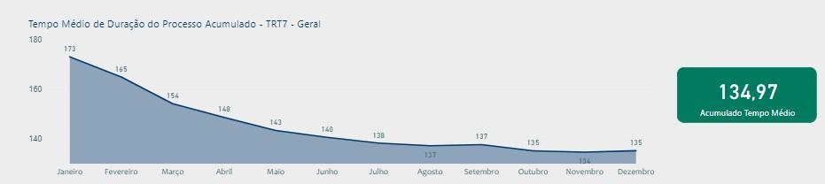

Tempo médio de duração da ação na 5ª VT de Fortaleza (até 31/12/2023):

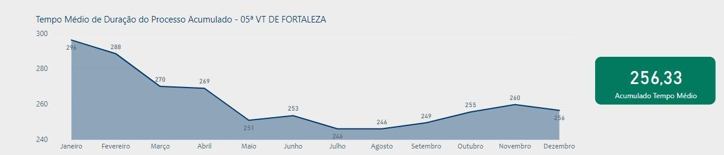

11. ITENS DE EXAME E REGISTRO OBRIGATÓRIOS:

Com base nos autos e sistemas analisados, verificou-se que o Juízo assim procede em relação aos atos processuais relevantes:
11.1. PRONUNCIAMENTO EXPLÍCITO ACERCA DA ADMISSIBILIDADE RECURSAL
Qual o procedimento adotado na Unidade quanto à admissibilidade recursal?
R. Verificada a interposição de recurso, a Secretaria faz o encaminhamento para conclusão ao(à) Magistrado(a). O(a) responsável pela admissibilidade do recurso verifica todos os pressupostos referentes ao seu recebimento, tais como tempestividade, preparo, concessão de benefício da justiça gratuita, informando se foram preenchidos. É proferida decisão recebendo ou não o recurso, com a devida fundamentação e, no caso de recebimento da peça recursal, a indicação do seu efeito.
Há explicação detalhada no tocante ao atendimento dos pressupostos recursais? Cite 5 (cinco) exemplos. Sim.
R. Ações: 0000639-22.2019.5.07.0005; 0000018-20.2022.5.07.0005; 0000556-64.2023.5.07.0005; 0000052-49.2023.5.07.0008.
11.2. LIBERAÇÃO DO DEPÓSITO RECURSAL
Há liberação imediata e de ofício do depósito recursal nas ações em que o valor do crédito excede ao depositado ou incontroverso, após o trânsito em julgado da sentença condenatória?
R. Sim. A 5ª Vara do Trabalho de Fortaleza libera de forma imediata e de ofício o depósito recursal nas ações em que o valor do crédito excede ao depositado ou incontroverso, após o trânsito em julgado da sentença condenatória líquida. No caso de sentença ilíquida, a unidade libera de forma imediata e de ofício o depósito recursal nas ações em que o valor do crédito excede ao depositado ou incontroverso, quando da homologação dos cálculos.
11.3. SOBRESTAMENTO POR EXECUÇÃO FRUSTRADA
Em caso de suspensão processual decorrente da não localização ou da inexistência de bens do devedor, qual o procedimento adotado pela Vara do Trabalho, no período de 1 (um) ano? Há manutenção do feito em fluxo próprio do PJE (sobrestamento em execução frustrada)? Durante o transcurso do lapso temporal são renovadas as medidas coercitivas?
R. Em caso de suspensão processual decorrente da não localização ou da inexistência de bens do devedor, a parte exequente é notificada para, no prazo de 15 (quinze) dias, requerer o que entender de direito para fins de prosseguimento da execução, sob pena de remessa dos autos ao arquivo provisório, deflagrando-se, a partir de então, o início da contagem do prazo prescricional, durante o qual poderá, a qualquer tempo, requerer o desarquivamento e prosseguimento da ação. Decorrido o prazo bienal, a parte é notificada para apresentar causas suspensivas ou interruptivas da prescrição, sob pena de decretação da prescrição intercorrente. Durante o transcurso desse lapso bienal não são renovadas, de ofício, as medidas coercitivas.
11.4. USO DE FERRAMENTAS ELETRÔNICAS
Qual a frequência de uso das ferramentas eletrônicas (Sisbajud, Renajud, Jucec, Infojud, CNIB, Serasajud, SIMBA e BNDT?
R. O Sisbajud é de uso contínuo e automático. As demais ferramentas são utilizadas com regularidade, a requerimento do exequente.
11.5. DADOS SISBAJUD (ANTIGO BACENJUD)
Existem bloqueios pendentes de providência no âmbito do Sistema de Busca de Ativos do Poder Judiciário (Sisbajud)? R. Em caso afirmativo, enumere as ações. Não.
11.6. ARQUIVAMENTO DEFINITIVO
A Unidade condiciona o arquivamento definitivo dos autos processuais, em fase executória, à inexistência de contas judiciais com valores disponíveis atrelados à respectiva ação?
R. Sim.
11.7. INCLUSÃO DE AÇÕES EM PAUTA SEMANAL PARA TENTATIVA DE CONCILIAÇÃO NA FASE DE EXECUÇÃO
As ações na fase de execução são incluídos em pauta de conciliação semanal?
R. A Secretaria tem por hábito remeter as ações ao CEJUSC, para fins conciliatórios.
Em caso negativo, qual a periodicidade?
R. Há constantemente a homologação de acordos por petição, o que acarreta, por conseguinte, na desnecessidade de realização de audiência conciliatória. Ademais, são feitas remessas ao Centro Judiciário de Métodos Consensuais de Solução de Disputas (CEJUSC) para tentativa de conciliação, seja de ofício, seja a pedido da parte ou do CEJUSC.
11.8. REQUISIÇÕES DE PEQUENO VALOR – RPV
A Unidade vem observando o cumprimento do tutorial para expedição e cadastro de RPV´s, fazendo o registro dos valores em obrigações de pagar, expedindo a RPV na minuta de expediente de secretaria e intimando o ente público para pagamento.
R. Sim. A Vara utiliza em sua íntegra o Sistema de Gestão de Requisitórios (Precatórios e RPVs) - GPREC, bem assim cumpre com as novas Resoluções pertinentes ao expediente, inclusive intimando ambas as partes para ciência e impugnações nos prazos estabelecidos.

12. DADOS COMPLEMENTARES
12.1. ANÁLISE DAS AÇÕES PELA SECRETARIA
Discorrer como a Vara do Trabalho procede no controle da tramitação dos feitos e dos atos da Secretaria. Caso entenda conveniente e/ou necessária alguma pontuação.
R. A 5ª Vara do Trabalho de Fortaleza controla a tramitação dos feitos e atos da Secretaria, em regra, pelo GIGS/CHIPS da tarefa com a indicação do responsável. Ademais, são utilizados os relatórios constantes do próprio PJE que auxiliam o andamento regular das atividades. Sem descuidar dos relatórios do SICOND e Painel 7 para acompanhar os trabalhos da unidade. A pauta de audiência é acompanhada para que o prazo entre o ajuizamento da ação e a realização da audiência não exceda de 60 dias. A triagem inicial é realizada de forma minuciosa, extinguindo de imediato as ações do rito sumaríssimo que não observam os requisitos legais, de forma a otimizar o trabalho do Juiz, bem assim viabilizar uma pauta mais efetiva. O Escaninho de Petições é analisado rotineiramente pela Diretora de Secretaria, que faz os encaminhamentos devidos, incluindo o GIGS e o responsável da atividade, quando necessário. Os casos urgentes e prioritários são encaminhados ao(à) servidor(a) responsável para os expedientes devidos. Tal procedimento também é adotado para os casos urgentes e prioritários informados no balcão virtual e/ou pelo e-mail da Vara. A comunicação entre a Diretora, demais servidores e estagiários é realizada por meio de orientação direta àqueles que estão em trabalho presencial e por meio de e-mail, aplicativos de mensagem e/ou ligações àqueles que se encontram em teletrabalho, tudo de modo a tornar o trabalho eficiente, célere e harmônico.
12.2. HÁ ENCAMINHAMENTO DE CÓPIAS DE DECISÕES INDICATIVAS DE CONDUTA CULPOSA DO EMPREGADOR EM ACIDENTES DE TRABALHO PARA A PGF
Há o envio à Procuradoria Geral Federal (PGF) de cópias das sentenças nas quais foi reconhecida a conduta culposa do empregador em acidente de trabalho sofrido por empregado, em conformidade com a Recomendação Conjunta GP.CGJT nº 02/2011 e com o Ofício Circular TST nº 615/2012? Exemplificar 5 (cinco) ações.
R. Sim. Ação 0000018-20.2022.5.07.0005
12.3. ENCAMINHAMENTO DE CÓPIAS DAS DECISÕES QUE RECONHEÇAM A PRESENÇA DE AGENTES INSALUBRES NO AMBIENTE DE TRABALHO PARA O MINISTÉRIO DO TRABALHO E EMPREGO
Há o envio de cópias dos julgados ao Ministério do Trabalho e Emprego, nos casos em que reconhecida a existência de agentes de insalubridade no ambiente de trabalho, de acordo com a Recomendação Conjunta GP.CGJT nº 3/2013, da Presidência do TST e da Corregedoria-Geral da Justiça do Trabalho? Citar 5 (cinco) ações.
R. O Juízo está ciente do procedimento, porém, até o momento, não houve sentença nesse sentido.
12.4. ATRIBUIÇÕES DO ASSISTENTE DE JUIZ
Como é feito o acompanhamento das atividades dos assistentes de juiz? Quem acompanha? Existem metas, cobrança de resultados, quantidades de minutas exigidas? Eles recebem ações com que periodicidade?
R. Os Assistentes de Juiz são responsáveis pelas minutas de sentenças de mérito e embargos de declaração. As ações são concluídas para julgamento aos Juízes na data aprazada, nos termos das atas de audiência. A assistente da Juíza Titular tem suas metas definidas no plano de teletrabalho, cujo cumprimento é acompanhado pela magistrada, sendo, ademais, encaminhado por e-mail à Diretora de Secretaria um relatório mensal das atividades. A assistente da Juíza Substituta tem suas atividades supervisionadas diretamente pela Magistrada, sendo contata pela Secretaria para encaminhamento de minutas urgentes e outros assuntos de interesse da Vara.
12.5. SENTENÇAS LÍQUIDAS
As sentenças líquidas são prolatadas em ambos os ritos?
R. Sim.
Após o trânsito em julgado, nas ações em que a sentença é ilíquida, qual o procedimento adotado?
R. Nas ações de cálculos complexos há nomeação de perito contábil, custeado pelo reclamado. Nos demais, em regra, os cálculos são feitos pela Secretaria.
Há encaminhamento à contadoria do juízo, para fins de liquidação, com a posterior notificação das partes (art. 879, §2°, da CT)?
R. Sim.
E nos casos de maior complexidade, nomeia-se calculista para tal mister?
R. Sim.
12.6. SISTEMA DE ELABORAÇÃO DE CÁLCULOS
Qual o sistema de cálculos adotado pela Unidade?
R. Pje CALC.
12.7. CARTEIRAS DE TRABALHO
Quais as medidas adotadas para a efetiva entrega das carteiras de trabalho dos empregados litigantes?
R. As sentenças de registro de CTPS, bem assim os acordos com reconhecimento de vínculo, fazem menção ao cumprimento da obrigação na CTPS digital ou expedição de certidão pela Secretaria para evitar a apresentação de CTPS física. Sim.
Existem carteiras de trabalho sob custódia da Vara do Trabalho?
R.Sim
Quantas?
R. 50 carteiras.
12.8. PRESUNÇÃO DE QUITAÇÃO, PREVISTA EM ACORDO, APÓS O DECURSO DE DETERMINADO PRAZO PARA COMUNICAÇÃO DE INADIMPLEMENTO
Em caso de celebração de acordo pelas partes, há determinação para que o credor comunique o devido cumprimento? Na ausência de manifestação do credor, qual o prazo dado para que se presuma a devida quitação? Citar exemplos de ações em que adotadas essas providências.
R. Em caso de celebração de acordo pelas partes, há previsão que o silêncio do(a) reclamante quanto ao descumprimento do pacto, no prazo de 05 dias contados do vencimento de cada parcela, implicará presunção de quitação. Ações: 0000170-34.2023.5.07.0005; 0000580-92.2023.5.07.0005; 0000971-81.2022.5.07.0005; 0000646-72.2023.5.07.0005; 0000974-37.2023.5.07.0005.
12.9. DESCONSIDERAÇÃO DA PERSONALIDADE JURÍDICA
Qual o procedimento adotado pela Vara do Trabalho nos casos de desconsideração da personalidade jurídica?
R. Nos casos de desconsideração da personalidade jurídica, a Vara assim procede: Frustrada a pesquisa de ativos financeiros em nome da reclamada pelo sistema Sisbajud e após inclusão do nome no BNDT, é instaurado o Incidente de Desconsideração da Personalidade Jurídica, nos termos dos artigos 50 do CC/02, 133 a 147 do CPC/2015 e 855-A da CLT, determinando-se como tutela de urgência de natureza cautelar, medidas de constrição sobre o patrimônio dos sócios, a saber: Sisbajud, Renajud e CNIB. Após realizadas as providências cautelares, os sócios são intimados para fins de manifestação acerca do incidente e eventual penhora. Por fim, com ou sem manifestação dos sócios, há o julgamento do incidente. Destaque-se que nas atas de audiência consta texto expresso, por meio do qual a parte reclamante requer seja promovida a desconsideração da personalidade jurídica da reclamada. Ações: 0000229-56.2022.5.07.0005; 0000859-49.2021.5.07.0005; 0000711-09.2019.5.07.0005; 0000315-95.2020.5.07.0005; 0000019-39.2021.5.07.0005.
12.10. IMPULSIONAMENTO DA EXECUÇÃO
Descrever como se inicia o procedimento executório.
R. Transitada em julgado a sentença líquida ou homologado o cálculo de liquidação, a parte reclamante é notificada, com base no art. 878 da CLT, para requerer o início dos atos executórios, sob pena do arquivamento provisório e início da contagem do prazo da prescrição intercorrente previsto no art. 11-A da CLT. Destaque-se que nas atas de audiência da 5ª Vara do Trabalho de Fortaleza consta texto expresso, por meio do qual a parte reclamante requer o início da execução, cujo teor é o seguinte: “A parte reclamante requer, desde já, o início da execução trabalhista por todos os meios cabíveis, e, sendo o caso, promova a desconsideração da Personalidade Jurídica da empresa executada (direta e inversa). Fica(m) a(s) reclamada(s) cientes que serão utilizados, conforme o caso, os convênios SISBAJUD, INFOJUD, RENAJUD, CNIB, SERASA, CCS e BNDT. Caso os valores dos encargos fiscal e previdenciário estejam abaixo do piso para execuções (Portaria nº1.293/2005 do MPS e art.162 da Consolidação dos Provimentos deste Regional do Trabalho), os mesmos serão inscritos em livro próprio, para efeito de não fornecimento de certidão negativa de débito aos respectivos devedores. O inadimplemento de uma parcela importará no vencimento antecipado das demais para fins de execução.”
12.11. NOMEAÇÃO DE PERITOS
Esclarecer quais as diretrizes observadas pela Unidade em relação ao procedimento adotado na realização de perícias.
R. Os peritos são nomeados de acordo com a espécie de perícia a ser realizada, a partir do rol de experts disponível no sistema AJ/JT.
12.12. CENTRO JUDICIÁRIO DE MÉTODOS CONSENSUAIS DE SOLUÇÃO DE DISPUTAS (CEJUSC)
Há a adoção do CEJUSC na Vara do Trabalho?
R. A Vara envia ações ao CEJUSC com regularidade, quando verifica a possibilidade de acordo entre as partes.

12.13. ÍNDICE NACIONAL DE GESTÃO DE DESEMPENHO DA JUSTIÇA DO TRABALHO (IGEST): O Índice Nacional de Gestão de Desempenho da Justiça do Trabalho (IGEST), instituído pela Corregedoria-Geral da Justiça do Trabalho, a partir do Mapeamento Global de Desempenho dos Tribunais Regionais do Trabalho da 3.ª e da 15.ª Regiões e dos estudos realizados pela Coordenadoria de Estatística e Pesquisa do TST, tem como objetivo contribuir para o aprimoramento da gestão das varas do trabalho do país. Dispõe de mesoindicadores (acervo, celeridade, produtividade, taxa de congestionamento e força de trabalho) que são compostos por 13 (treze) indicadores construídos com base em 17 (dezessete) variáveis, utilizando dados oficiais do Sistema e-Gestão dos doze últimos meses anteriores à sua extração, referentes às varas do trabalho instaladas no país que estiveram em funcionamento durante todo o período de apuração. Os indicadores estão padronizados em um intervalo que varia entre 0 e 1. Quanto mais próximo de 0, mais satisfatório é o desempenho da Vara; quanto mais próximo de 1, mais insatisfatório é o seu desempenho. O agrupamento das varas do trabalho é realizado conforme a faixa de movimentação processual definida na Resolução CSJT n.º 296, de 25 de junho de 2021, e tais informações se encontram disponíveis no e-Gestão.
No que pertine à Vara em análise, cumpre apresentar os dados abaixo:

Comportamento do iGest em 2023

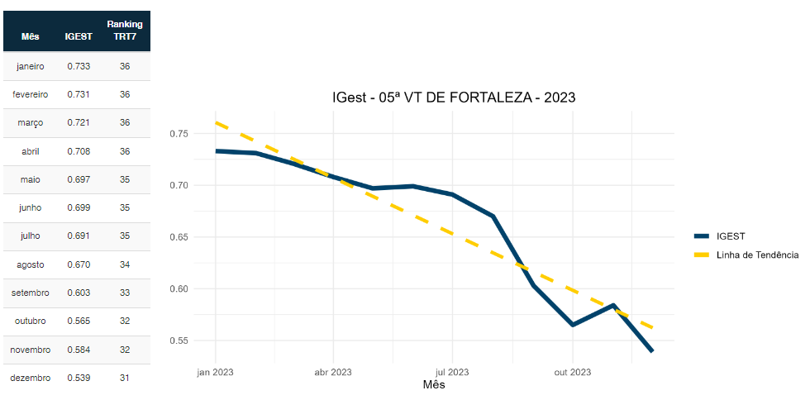

O iGest é um índice com polaridade negativa, ou seja, quanto menor o valor absoluto, melhor a apreciação.

05ª VT DE FORTALEZA - Detalhamento do iGest – Consolidado em 2023

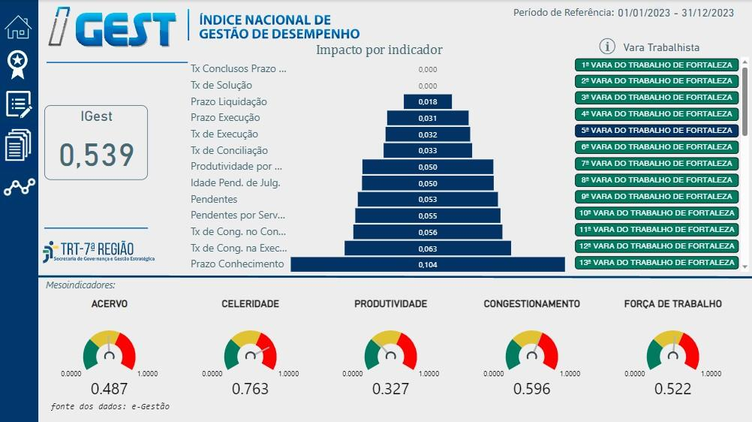
Mesoindicadores – Desempenho em 2023

M-01 Acervo
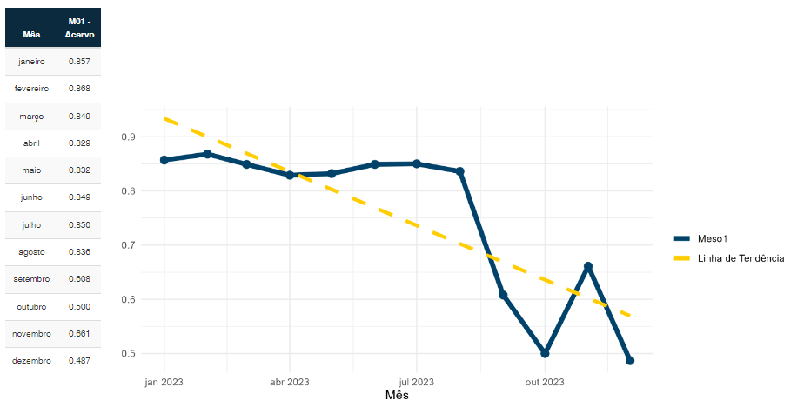

Acervo – Fórmula: M01 = I01 * 0,3 + I02 * 0,4 + I03 * 0,3

I01 - Idade Média do Pendente de Julgamento (Peso 0,3) (polaridade negativa, ou seja, quanto menor o valor absoluto, melhor a apreciação)
I02 - Pendentes (Peso 0,4) (polaridade negativa, ou seja, quanto menor o valor absoluto, melhor a apreciação)
I03 - Taxa de Conclusos com o Prazo Vencido (Peso 0,3) (polaridade negativa, ou seja, quanto menor o valor absoluto, melhor a apreciação)

M-02 Celeridade
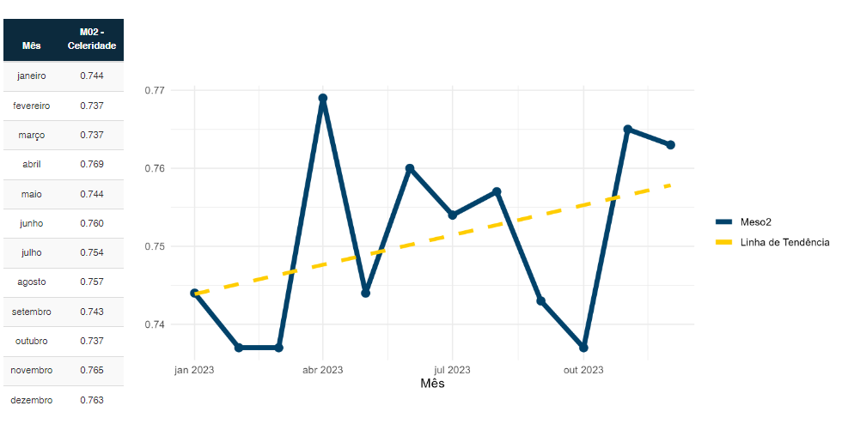

Celeridade – Fórmula: M02 = 0,6 * I04 + 0,1 * I05 + 0,3 * I06

I04 - Prazo Médio na Fase de Conhecimento (Peso 0,6) (polaridade negativa, ou seja, quanto menor o valor absoluto, melhor a apreciação) I05 - Prazo Médio na Fase de Liquidação (Peso 0,1) (polaridade negativa, ou seja, quanto menor o valor absoluto, melhor a apreciação) I06 - Prazo Médio na Fase de Execução (Peso 0,3) (polaridade negativa, ou seja, quanto menor o valor absoluto, melhor a apreciação)

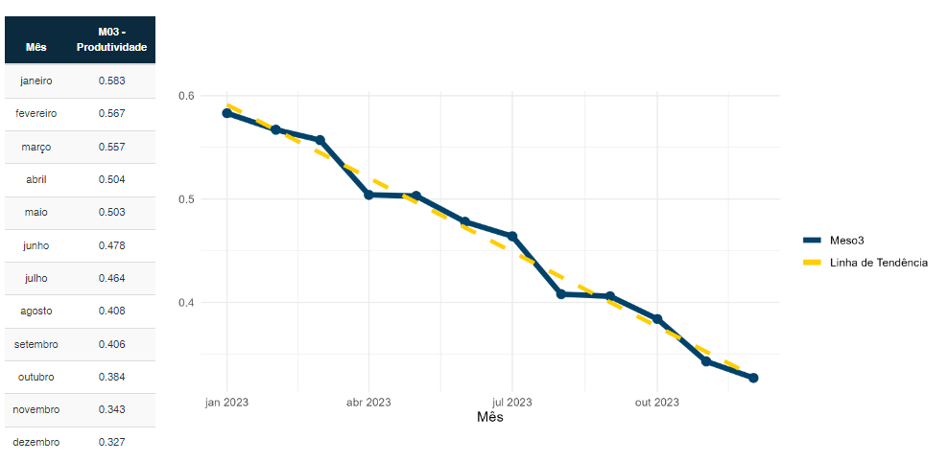
M03 - Produtividade

Produtividade – Fórmula: M-03 = 0,3 * I07 + 0,4 * I08 + 0,3 * I13

I07 - Taxa de Conciliação (Peso 0,3) (polaridade positiva, ou seja, quanto maior o valor absoluto, melhor a apreciação) I08 - Taxa de Solução (Peso 0,4) (polaridade positiva, ou seja, quanto maior o valor absoluto, melhor a apreciação) I13 - Taxa de Execução (Peso 0,3) (polaridade positiva, ou seja, quanto maior o valor absoluto, melhor a apreciação)

M04 - Congestionamento
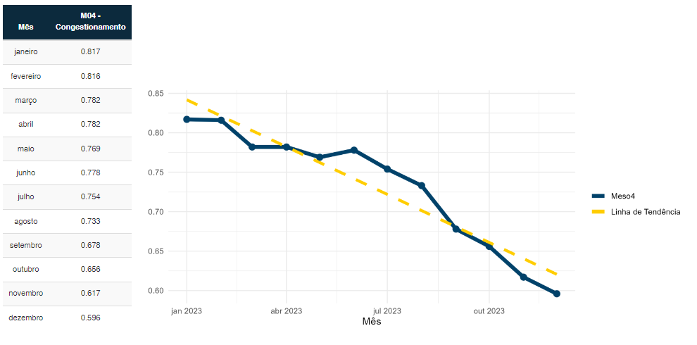

Congestionamento – Fórmula: M-04 = 0,5 * I09 + 0,5 * I10

I09 - Taxa de Congestionamento na Fase de Conhecimento (Peso 0,5) (polaridade negativa, ou seja, quanto menor o valor absoluto, melhor a apreciação)
I10 - Taxa de Congestionamento na Fase de Execução (Peso 0,5) (polaridade negativa, ou seja, quanto menor o valor absoluto, melhor a apreciação)

M05 - Força de Trabalho

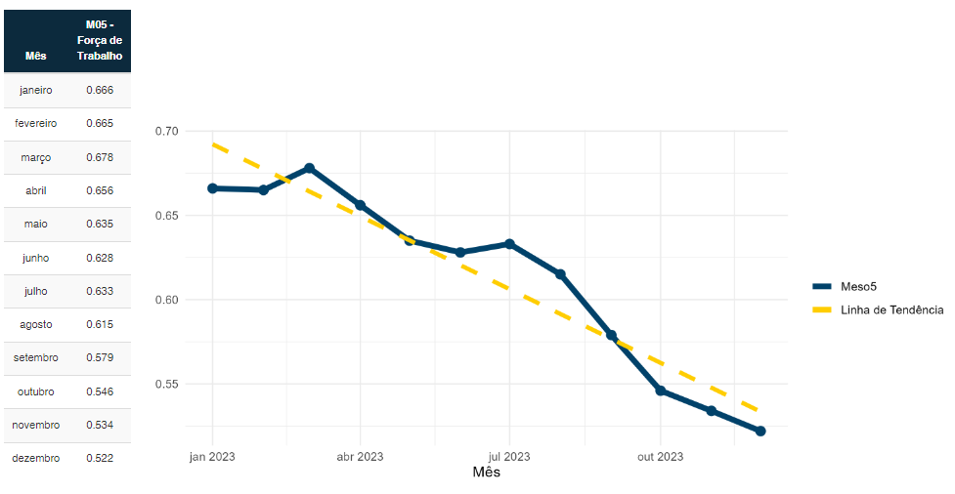

Força de Trabalho – Fórmula: M-05 = 0,5 * I11 + 0,5 * I12
I11 – Produtividade por Servidor (Peso 0,5) (polaridade positiva, ou seja, quanto maior o valor absoluto, melhor a apreciação)
I12 – Pendentes por Servidor (Peso 0,5) (polaridade negativa, ou seja, quanto menor o valor absoluto, melhor a apreciação)

IGEST - NACIONAL | POSIÇÃO
01 - Igest – Out 2022 a Set 2023 | 1.175º
02 - IGest – Jul 2022 a Jun 2023 | 1.341º
03 - IGest – Abr 2022 a Mar 2023 | 1.368º
04 - IGest – Jan 2022 a Dez 2022 | 1.391º
05 - IGest – Out 2021 a Set 2022 | 1.323º
Fonte: e-Gestão TST/CGJT – os dados foram atualizados até 30/09/2023.

12.14. VALORES PAGOS À PARTE RECLAMANTE PELA UNIDADE:

 | 2022 | 2023 | 2024  (posição em 28/01/2024)
Decorrentes de execução | 9.734.736,63 | 9.542.349,75 | -
Decorrentes de acordo | 14.995.470,36 | 7.289.260,68 | -
Decorrentes de pagamento espontâneo | 708.978,50 | 609.231,78 | -
TOTAL | 25.439.185,49 | 17.440.842,21 | -
Fonte: e-Gestão. 3 - Relatórios Gerenciais – C.01 – Valores pagos aos reclamantes

12.15. VALORES ARRECADADOS PELA UNIDADE:

 | 2022 | 2023 | 2024  (posição em 28/01/2024)
Custas processuais e Emolumentos | 158.999,46 | 252.409,33 | -
Contribuição Previdenciária | 1.805.357,43 | 1.598.157,38 | -
Imposto de Renda | 196.427,83 | 136.351,84 | -
Multas aplicadas por Órgãos de Fiscalização das relações de trabalho | 0,00 | 0,00 | -
TOTAL | 2.160.784,72 | 1.986.918,55 | -
Fonte: e-Gestão. 3 - Relatórios Gerenciais – D.01 – Arrecadação por Região Judiciária.

13. DAS CONSIDERAÇÕES DOS MEMBROS DA OAB, DO MPT, DAS PARTES E DOS ADVOGADOS:

O Excelentíssimo Senhor Corregedor-Regional reservou horário para manifestação presencial da Ordem dos Advogados do Brasil, do Ministério Público do Trabalho ou das partes, o que foi amplamente divulgado através da publicação do Edital de Correição no Diário Eletrônico da Justiça do Trabalho – DEJT. Porém, não houve qualquer manifestação, seja de advogados, membros do Ministério Público ou partes.

14. DETERMINAÇÕES E RECOMENDAÇÕES PARA CUMPRIMENTO IMEDIATO E/OU PERMANENTE

14.1 DETERMINAÇÕES À SECRETARIA DA VARA:

14.1.1. Maior rigor no controle das ações judiciais aguardando devolução de mandados por parte da Secretaria de Distribuição e Cumprimento de Mandados, haja vista o disposto no artigo 85, do Ato TRT7 nº 132, de 7 de novembro de 2017, comunicando à Corregedoria-Regional os atrasos significativos;

14.1.2. Manter esforços para a permanente redução do acervo das ações na fase de execução, inclusive as execuções fiscais e previdenciárias, em consonância com a recomendação contida no art. 1º do Provimento nº 03/2013, da Corregedoria-Regional, utilizando-se de todos os instrumentos coercitivos voltados à satisfação do crédito trabalhista apurado e renovando-os periodicamente;

14.1.3. Comunicar à Corregedoria-Regional a autoinspeção, a ser realizada após decorridos 6 (seis) meses desta correição ordinária, consoante as prescrições do Provimento nº 01/2020, da Corregedoria-Regional, indicando, na ocasião, quais as medidas que foram adotadas com o objetivo de sanar ou minimizar as falhas porventura constatadas;

14.1.4. Realizar levantamento das ações que estão na tarefa “Aguardando audiência”, mas sem audiência designada, bem assim os Recursos Ordinários e Adesivos pendentes de despacho de admissibilidade e dos Embargos de Declaração pendentes de apreciação, adotando as medidas cabíveis para o impulsionamento dos feitos;

14.1.5. Disponibilizar a ação para elaboração de Sentença ao Magistrado responsável, imediatamente após a apresentação de razões finais em audiência ou mediante petição escrita, em conformidade com o Provimento nº 01/2022 desta Corregedoria-Regional, bem assim ao término do prazo concedido;

14.1.6. Observar a necessidade de mudança de fases das ações, no Sistema PJe, – do conhecimento para a liquidação e posteriormente para a execução – de modo a espelhar com maior fidelidade a situação dos feitos em trâmite e evitar repercussão negativa nos índices estatísticos da Vara;

14.1.7. Providenciar a pronta devolução da Carteira de Trabalho ao trabalhador, evitando o acúmulo de tais documentos sob a custódia da Secretaria;

14.1.8. Imprimir maior rigor na verificação de ações nas tarefas “Comunicação e Expedientes”, “Minutar Despacho”, “Minutar Sentença”, “Minutar ED”, “Aguardando final do sobrestamento”, “Aguardando prazo” e “Cumprimento de Providências”, a fim de evitar permanência indevida nessas fases, o que afeta os prazos médios desta Vara;

14.1.9. Acompanhar periodicamente o andamento das ações em Tribunais Superiores que ensejaram o sobrestamento de ações de modo a impulsionar o andamento daqueles cujos temas foram decididos, a exemplo do que ocorreu com os relativos a “Adicional de insalubridade” (IRR- TST-Tema 8) e “Validade de norma coletiva de trabalho que limita ou restringe direito trabalhista não assegurado constitucionalmente” (STF-Tema 1046), ambos apreciados no ano de 2022;

14.1.10. Promover a realização de mutirões internos, para que sejam analisadas e movimentadas as ações constantes das tarefas do PJe citadas no item 14.1.8, de modo a reduzir a quantidade desses feitos, conferindo a devida movimentação processual;

14.1.11. Verificar, periódica e sistematicamente, as publicações no DEJT, para procurar detectar eventuais erros no processamento, hipótese em que deverão ser imediatamente refeitas;

14.1.12. Acompanhar o desenvolvimento das atividades dos servidores em regime de teletrabalho, em conformidade com os ditames da Resolução Normativa Nº 20/2021 deste Tribunal, notadamente no que concerne à elaboração de planos de trabalho individualizados e à aferição do cumprimento das metas estabelecidas.

14.1.13. Observar a decisão proferida na Consulta Administrativa nª 0000139-62.2022.2.00.0500 exarada pela Exma. Sra. Ministra Corregedora-Geral da Justiça do Trabalho, Dora Maria da Costa, especialmente, para movimentar as ações com acordos homologados na fase de conhecimento para o início de liquidação.
14.1.14. A observância rigorosa da tramitação prioritária das ações em que figure parte com idade igual ou superior a 60 (sessenta) anos, bem assim a prioridade especial aos das maiores de 80 (oitenta) anos, utilizando-se do Painel de Ações com Tramitação Prioritária - Pessoa Idosa.

14.2. RECOMENDAÇÕES AOS EXCELENTÍSSIMOS SENHORES JUÍZES:

14.2.1. Manter rigor na redução dos prazos da audiência inaugural, da audiência para a completa instrução do feito e resolução da lide em ambos os ritos, de modo que se dê especial atenção ao disposto no inciso III do artigo 852-B e no parágrafo 7º do artigo 852-H da CLT, c/c artigo 226 do CPC, parâmetros legais indispensáveis a uma prestação jurisdicional célere e eficaz; para tanto, até que a situação dos prazos se normalize, deve-se incrementar, de forma ordinária, as audiências ao longo de toda a semana, levando-se em conta o volume processual atual, a fim de concretizar uma diminuição efetiva dos prazos em menção;

14.2.2. Utilizar a opção de requisitar às instituições financeiras o extrato bancário consolidado do executado sempre que determinar a constrição de valores por meio do Sistema SISBAJUD, conforme Recomendação nº 1/GCGJT, de 1 de fevereiro de 2018;

14.2.3. Proferir, de forma ordinária, sentenças condenatórias líquidas em ambos os ritos, fixando os valores relativos a cada um dos pedidos acolhidos, indicando o termo inicial e os critérios para correção monetária e juros de mora, a fim de dar efetividade ao princípio da duração razoável da ação, previsto no artigo 5º, LXXVIII, da Constituição da República e observar o princípio da publicidade dos atos processuais, previsto no artigo 5º, LX, da Constituição da República e no artigo 770 da Consolidação das Leis do Trabalho. Atribuir a elaboração dos cálculos da sentença, preferencialmente, aos calculistas dessa unidade jurisdicional, a teor da Recomendação nº 4/GCJT, de 26 de setembro de 2018, e, somente em caráter estritamente excepcional, nomear Perito Judicial, nos termos do artigo 156, do CPC, tudo em conformidade com a Recomendação nº 4/GCJT, de 26 de setembro de 2018, da Corregedoria-Geral da Justiça do Trabalho;

14.2.4. Determinar, independentemente de requerimento, a liberação do depósito recursal em favor da parte exequente, após o trânsito em julgado da sentença condenatória, nos casos em que o valor do crédito excede, inequivocamente, ao depositado ou incontroverso (inciso I do art. 120 da Consolidação dos Provimentos da Corregedoria-Geral da Justiça do Trabalho);

14.2.5. Promover a realização periódica de audiências de conciliação em demandas na fase de execução, independentemente de requerimento das partes, selecionando-se aqueles com maior possibilidade de êxito na composição (inciso II do art. 120 da Consolidação dos Provimentos da Corregedoria-Geral da Justiça do Trabalho);

14.2.6. Estabelecer uma rotina de revisão periódica das ações judiciais na fase executória que se encontrem com a execução suspensa, a fim de renovar providências coercitivas, por meio da utilização dos Sistemas Eletrônicos de pesquisas patrimonial, valendo-se, se for o caso, da aplicação subsidiária dos artigos 772 a 777 do Código de Processo Civil, sem prejuízo da contagem do prazo prescricional (inciso III do art. 120 da Consolidação dos Provimentos da Corregedoria-Geral da Justiça do Trabalho);

14.2.7. Manter rigorosa cobrança à Secretaria, no sentido de atualizar diariamente os dados no Sistema de Processo Judicial Eletrônico — PJe, de modo a espelhar a realidade da Vara e evitar distorções no Sistema E-Gestão, de acordo com a recomendação contida no art. 1º do Provimento nº 1/2013, da Corregedoria-Regional; frisa-se a importância da correta inserção de dados no PJe, em razão de sua influência direta na estatística do Tribunal, pois eles alimentam o e-Gestão, gerando os relatórios gerenciais, a estatística oficial da Justiça do Trabalho, e fornecendo dados considerados no Índice Nacional de Gestão de Desempenho da Justiça do Trabalho – IGEST;

14.2.8. Manter empenho visando ao cumprimento das metas determinadas pelo Conselho Nacional de Justiça, constantes do quadro sinótico no item 10 da presente Ata, mantendo permanente controle dos índices a serem alcançados;

14.2.9. Determinar a adoção das providências necessárias à realização da autoinspeção judicial na unidade judiciária em que atuam como gestores, com periodicidade anual, preferencialmente após decorridos seis meses da última Correição Ordinária, em atenção ao Art. 1º do Provimento nº 1/2020 da Corregedoria deste Regional;
14.2.10. Observar, como já recomendado nas Atas de Correição de 2022 e 2023, a Recomendação Conjunta GP.CGJT nº 3/2013, da Presidência do TST e da Corregedoria-Geral da Justiça do Trabalho, determinando o envio de cópia das sentenças que reconheçam a presença de agentes insalubres no meio ambiente do trabalho ao endereço eletrônico sentenças.dsst@mte.gov.br do Ministério do Trabalho, com cópia para o endereço eletrônico insalubridade@tst.jus.br, contendo no corpo do e-mail o número da ação e a identificação do empregador, com denominação social/nome e CNPJ/CPF, endereço do estabelecimento com código postal (CEP) e indicação do agente insalubre constatado, a fim de subsidiar o planejamento de ações de fiscalização;

14.2.11. Velar para que o Diretor de Secretaria disponibilize a ação para elaboração de sentença ao Magistrado responsável, imediatamente após a apresentação de razões finais em audiência ou mediante petição escrita, quando se tratar de ação envolvendo matéria mais complexa ou instrução mais densa, bem assim ao término do prazo concedido.

14.2.12. Manter rigoroso controle na expedição dos alvarás judiciais, que devem ser confeccionados pelo Sistema de Controle de Depósitos Judiciais (SISCONDJ) e pelo Sistema de Interoperabilidade Financeira (SIF), salvo total impossibilidade;

14.2.13 Proceder à regular e ativa utilização do Painel de Ações com Tramitação Prioritária - Pessoa Idosa, dando-lhe efetividade, o que propiciará eficiência, transparência e agilidade no monitoramento e análise das ações prioritárias, em conformidade com as disposições do Código de Processo Civil, do Estatuto do Idoso e da Constituição da República Federativa do Brasil promulgada em 1988;

15 - Tópicos relacionados à Consolidação dos Provimentos da Corregedoria-Geral da Justiça do Trabalho:

15.1. Acesso à ferramenta eletrônica WIKI-VT: Foram realizadas as devidas orientações de acesso à ferramenta eletrônica Fluxo Nacional Otimizado de Procedimentos em 1º Grau de Jurisdição na tramitação das ações, bem assim o registro da necessidade da regular utilização, pelos(as) Magistrados(as) e servidores(as), em observância ao disposto no inciso VI do Art. 32 da Consolidação dos Provimentos da Corregedoria-Geral da Justiça do Trabalho.

15.2. Frequência do comparecimento do(a) Juiz(a) Titular e do(a) Juiz(a) Substituto(a) vinculado(a): Foram reforçadas as orientações acerca do preenchimento da Agenda dos(as) Magistrados(as), bem assim do comparecimento deles na sede do Juízo, em atenção ao que dispõe o inciso II do Art. 32 da Consolidação dos Provimentos da Corregedoria-Geral da Justiça do Trabalho.

15.3 Registro na ata de audiência acerca da forma de participação do Magistrado(a), das partes, das testemunhas e dos advogados: Foi ressaltada a necessidade do correto registro, na ata de audiência, do comparecimento do Magistrado, das partes, das testemunhas e dos advogados, bem assim da indicação da forma de participação de cada um deles, se presencial, telepresencial ou por videoconferência, tudo em consonância com o que preceitua o inciso III do Art. 78 da Consolidação dos Provimentos da Corregedoria-Geral da Justiça do Trabalho.

16 - Boas Práticas: No transcorrer da Correição na 5ª Vara do Trabalho, entre os dias 6 e 7 de fevereiro de 2023, a Senhora Diretora de Secretaria noticiou diligências adotadas na Unidade, por ela reputadas como "Boas Práticas", razão pela qual o Senhor Corregedor-Regional houve por bem inserir, ipsis litteris, o teor da narrativa da mencionada servidora, como segue abaixo:
Todas as audiências são unas. As sentenças, em regra, são líquidas. Alvarás de audiência expedidos em ata. Despachos com força de alvará. Divisão de acervo par e ímpar entre os Juízes com portaria. Portaria com orientações sobre homologação de acordo. As sentenças de registro de CTPS, bem assim os acordos com reconhecimento de vínculo, fazem menção ao cumprimento da obrigação na CTPS digital ou expedição de certidão pela Secretaria para evitar a apresentação de CTPS física.

ENCERRAMENTO:
No encerramento dos trabalhos da Correição presencial, o Excelentíssimo Senhor Corregedor-Regional, Desembargador Clóvis Valença Alves Filho, cumprimentou a Excelentíssima Senhora Juíza do Trabalho Titular da 5ª Vara do Trabalho de Fortaleza, Doutora Camila Miranda de Moraes, e reportou-se à Excelentíssima Senhora Juíza do Trabalho Substituta Vinculada, Doutora Liana Maria Freitas de Sá Cavalcante, que se encontra respondendo pela Titularidade da 1ª Vara do Trabalho da Região do Cariri. Cumprimentou, ainda, a Ilustríssima Senhora Giselle Ramos Holanda, Diretora de Secretaria, os servidores da Vara, a equipe da Corregedoria-Regional, bem assim o Senhor Diretor da Divisão de Estatística, Ênio Antônio Costa Lopes.
Após, noticiou que seria sua última Correição Ordinária na 5ª Vara do Trabalho de Fortaleza durante sua gestão, pois está nos últimos momentos de visitas às Unidades de Primeiro Grau de Jurisdição. Expressou também que está encerrando esse período à frente da Corregedoria com grande satisfação, gratidão e alegria, sentindo que cumpriu seu dever. Destacou que as respostas recebidas pela equipe correcional de todos os colegas têm sido muito satisfatórias. Apesar de não estarem focados em alcançar metas, estas surgem como reflexo do trabalho e esforço dedicados. As metas, portanto, servem como indicadores do desempenho individual e coletivo ao longo do ano, permitindo a cada um avaliar suas ações, julgamentos e resultados, e buscando, a partir delas, melhorias tanto individualmente quanto em conjunto.
Nesse contexto, destacou o progresso da 5ª Vara do Trabalho de Fortaleza, que, no ano anterior, iniciou em 36º lugar no ranking do iGest e rapidamente avançou para a 31ª posição. Reconheceu que tal melhoria não é simples, pois, com 25 anos de experiência como Juiz Substituto e Titular de Varas, é testemunha do árduo trabalho realizado pelos colegas Magistrados e servidores do Primeiro Grau de Jurisdição. O contentamento com o qual o Senhor Corregedor-Regional está finalizando essa atividade é significativo, e não se limita apenas a uma satisfação pessoal, mas abrange toda a equipe e os administradores do Egrégio Tribunal. Os colegas Presidente, Vice-Presidente e demais Desembargadores expressam grande satisfação pelo trabalho realizado pela família do TRT-7, reconhecendo que foi um esforço conjunto, envolvendo as Varas, os servidores e as equipes que abraçaram essa iniciativa
Na sequência, agradeceu nominalmente às Magistradas, aos servidores e estagiários pelo sucesso refletido nas estatísticas. Destacou que o trabalho realizado na Unidade é responsável, ágil, exemplar e de excelência, o que propicia grande motivação e incentivo aos Juízes, além de renovar as energias da direção.
Adiante, cedeu a palavra ao Senhor Diretor da Divisão de Estatística, Ênio Antônio Costa Lopes, para apresentar, visualmente, a concretização das metas ao longo do ano de 2023 e os desafios que se iniciam para o ano de 2024.
O Diretor da Divisão de Estatística, Ênio Antônio Costa Lopes, agradeceu ao Excelentíssimo Senhor Corregedor-Regional, Desembargador Clóvis Valença Alves Filho, pela oportunidade de substituir a Secretária de Governança e Gestão Estratégica, Patrícia Cabral Machado, na apresentação do desempenho para o cumprimento das metas do Conselho Nacional de Justiça. Ratificou, ainda, as palavras do Senhor Corregedor-Regional sobre a importância da ascensão de cinco posições da Vara no ranking do iGest, o que considera notável, pois reconhece a dificuldade associada, dado que o iGest é um índice comparativo que depende da performance das outras Unidades. Durante sua exposição, iniciou demonstrando como acessar o painel de metas estabelecidas pelo Conselho Nacional de Justiça, que consolida os resultados por Tribunal e Vara do Trabalho. Em relação às Metas Nacionais para o segmento da Justiça do Trabalho, destacou as seguintes metas: Meta 1 – Julgar mais ações que as distribuídas; Meta 2 – Julgar ações mais antigas (nos 1º e 2º Graus de Jurisdição, identificar e julgar até 31/12/2023 pelo menos 93% das ações distribuídas até 31/12/2021); Meta nº 3 – Estimular a conciliação (aumentar em 1 ponto percentual o índice em relação à média do biênio 2020/2021) e Meta nº 5 – Reduzir a taxa de congestionamento, exceto execuções fiscais (reduzir em 0,5 ponto percentual a taxa de congestionamento líquida, exceto execuções fiscais, em relação a 2021); temos ainda a Meta nº 9 – Estimular a inovação no Poder Judiciário (implantar, no ano de 2023, um projeto oriundo do laboratório de inovação, com avaliação de benefícios à sociedade e relacionado à agenda 2030); a Meta nº 11 – Infância e Juventude (promover pelo menos uma ação visando o combate ao trabalho infantil) e a Meta nº 12 – Realizar exames periódicos de saúde em 15% dos Magistrados e 15% dos servidores e promover pelo menos uma ação com vistas a reduzir a incidência de casos de uma das cinco doenças mais frequentes constatadas nos exames periódicos de saúde ou de uma das cinco maiores causas de absenteísmos do ano anterior. Em seguimento ao que foi mencionado pelo Corregedor-Regional na abertura da Correição, foi comunicado que, além da 5ª Vara do Trabalho de Fortaleza, o Tribunal Regional do Trabalho da Sétima Região também atingiu todas as metas estabelecidas para o ano de 2023, motivo de grande satisfação. Em seguida, o Senhor Diretor da Divisão de Estatística, Ênio Antônio Costa Lopes, apresentou o glossário de metas do Conselho Nacional de Justiça para o ano de 2024, representando um desafio a ser enfrentado.
O Senhor Corregedor-Regional retomou a palavra e enfatizou sua ousada intenção de avançar diretamente para o Selo Diamante, sem necessariamente passar pelo Selo Ouro, aspirando alcançar esse feito com a colaboração de todo o grupo e da família do TRT-7. Observou que, embora alguns possam ter a intenção de manter-se no mesmo nível que resultou na conquista do Selo Prata, concedido pelo Conselho Nacional de Justiça, existe uma determinação de superar essas expectativas.
A Excelentíssima Senhora Juíza do Trabalho Titular da 5ª Vara do Trabalho de Fortaleza, Doutora Camila Miranda de Moraes, cumprimentou a equipe de Correição e expressou seu especial agradecimento à Corregedoria pela compreensão, pois, ao assumir a Unidade, encontrou um considerável volume de ações judiciais pendentes. Diante desse desafio, apresentou uma proposta que foi ouvida e apoiada pelo Excelentíssimo Senhor Corregedor-Regional, Desembargador Clóvis Valença Alves Filho. Assim, ela reconhece que uma parte significativa de seu êxito é atribuível à redução desse acúmulo de demandas na fase de conhecimento. Além disso, expressa gratidão à Corregedoria, representada pelo Senhor Corregedor-Regional e sua equipe, assim como aos colegas Juízes que colaboraram nesse empreendimento.
Em seguida, dirigiu-se à equipe da 5ª Vara do Trabalho de Fortaleza para expressar seu agradecimento pela calorosa recepção que recebeu, destacando a importância de ser bem acolhida e tratada, especialmente por ser a pessoa mais recente na equipe. Salientou que a aceitação inicial é fundamental e facilita muito a integração. Além disso, endossou as palavras do Senhor Corregedor-Regional sobre a importância do trabalho em equipe, enfatizando que não basta apenas a Magistrada julgar as ações sozinha, mas também contar com colaboradores que a acompanham.. A equipe da 5ª Vara do Trabalho de Fortaleza, segundo ela, está demonstrando não apenas acompanhamento, mas também um empenho notável, respondendo de maneira satisfatória. O fato de observar que o trabalho está gerando resultados é muito motivador. Todos podem ver que, em seis meses, a Vara subiu 5 posições no iGest. Embora isso não seja o mais crucial, é uma demonstração concreta de que o grupo pode oferecer um serviço de excelência, aliviando assim a carga de responsabilidade da Magistrada. Ela está confiante de que tem uma equipe capaz, que acompanha de perto e demonstra isso de maneira objetiva, com números, eliminando qualquer dúvida quanto à sua competência.
Portanto, prossigamos, persistamos e perseveremos, sempre buscando propiciar um bom atendimento, pedindo paciência, sabedoria e a proteção de Deus para nos auxiliar em nossos desafios diários, superando nossas dificuldades pessoais e limitações humanas, e buscando sempre fazer o melhor, agindo com justiça e correção. Por fim, fez um agradecimento especial à Excelentíssima Senhora Juíza do Trabalho Substituta vinculada, Doutora Liana Maria Freitas de Sá Cavalcante, pela sua dedicação e esforço incansáveis em julgar todos os seus feitos e alcançar as metas estabelecidas. Também agradeceu à servidora Paula Pamplona Dantas Leite, sua assistente, pela dedicação persistente. Agradeceu especialmente à Ilustríssima Senhora Diretora de Secretaria, Giselle Ramos Holanda, por ter enfrentado essa nova realidade com coragem e por desempenhar seu trabalho com tranquilidade, correção e preocupação com o bem-estar de todos, não apenas no aspecto processual, mas também humano. Por último, afirmou sentir-se parte de uma nova família, onde é a mais nova e moderna.
A Ilustríssima Senhora Diretora de Secretaria, Giselle Ramos Holanda, agradeceu à Excelentíssima Senhora Juíza Titular, Doutora Camila Miranda de Moraes, por confiar em seu trabalho e conceder-lhe a oportunidade de coordenar a equipe da 5ª Vara do Trabalho de Fortaleza, propiciando-lhe novos horizontes e desafios que contribuíram significativamente para o seu desenvolvimento. Em seguida, agradeceu ao apoio pessoal e profissional oferecido por toda a equipe da Unidade, que proporciona um ambiente tranquilo, saudável e de muita amizade. Além disso, parabenizou a Equipe da Corregedoria pela organização e transparência na condução da Correição, bem assim pelo compromisso com as datas agendadas, o que traz tranquilidade às equipes das Varas que se preparam e dedicam para o evento, sabendo que a Correição ocorrerá conforme programado. Adicionalmente, parabenizou o Senhor Corregedor-Regional por trazer o Diretor da Divisão de Estatística, Ênio Antônio Costa Lopes, que introduziu a estatística dentro da Vara, compartilhando ensinamentos e fornecendo dicas sobre como melhorar, uma iniciativa que pode parecer simples, mas que faz toda a diferença.
O Excelentíssimo Senhor Corregedor-Regional, Desembargador Clóvis Valença Alves Filho, retomou a palavra para comunicar que, em conformidade com o procedimento adotado no ano anterior, não realizará a leitura da Ata. Ele justifica que, embora seja um documento público, será divulgado no Diário Eletrônico da Justiça do Trabalho para que todos, incluindo advogados, partes, Juízes e servidores, possam ter acesso. Ele enfatiza que ela é um documento bastante particular e individual para cada um presente, e está confiante de que, após a sua publicação, a equipe dedicará tempo para analisá-la e discutir os pontos que possam necessitar de maior atenção. O Corregedor-Regional expressa plena confiança no compromisso da equipe em avaliar, discutir e encontrar soluções, inclusive, se necessário, questionando a Corregedoria caso haja discordância com o conteúdo da Ata.
Por derradeiro, o Excelentíssimo Corregedor-Regional, Desembargador Clóvis Valença Alves Filho, expressou sua gratidão pela recepção nesta sua última Correição na 5ª Vara do Trabalho de Fortaleza durante seu mandato. Ressaltou que o encerramento dos trabalhos correcionais não significa o fechamento das portas da Corregedoria; ao contrário, as abre, fortalecendo o canal de comunicação entre o Primeiro e o Segundo Grau de Jurisdição por meio da Corregedoria. Desejou muita saúde, paz e um feliz ano novo a todos, declarando encerrada a Correição Ordinária na 5ª Vara do Trabalho de Fortaleza às 12 horas e 41 minutos do dia 7 de fevereiro de 2024.
Encerrados os trabalhos, o Senhor Corregedor-Regional determinou que, lavrada e assinada, fosse disponibilizada esta ata na página da Corregedoria, no sítio deste Regional (www.trt7.jus.br), além de publicada, em sua íntegra, no Diário Eletrônico da Justiça do Trabalho – DEJT. Firmam a presente ata o Excelentíssimo Desembargador Corregedor-Regional e o Secretário da Corregedoria-Regional.
Fortaleza-CE, 7 de fevereiro de 2024.
CLÓVIS VALENÇA ALVES FILHO
Desembargador Corregedor-Regional do TRT da 7ª Região e Vice-Presidente do Colégio de Presidentes(as) e Corregedores(as) dos Tribunais Regionais do Trabalho - COLEPRECOR

PAULO ROGÉRIO DA CUNHA MOURA
Secretário da Corregedoria-Regional

